Resolución del Pleno del Instituto de Transparencia, Acceso a la Información Pública y Protección de Datos Personales del Estado de México y Municipios, con domicilio en Metepec, Estado de México, de fecha doce de enero de dos mil veintidós.

VISTO el expediente conformado con motivo del Recurso de Revisión 05306/INFOEM/IP/RR/2021, interpuesto por XXXXXXXXXXXXXXX, en lo sucesivo, el Recurrente o Particular, en contra de la respuesta del Sujeto Obligado, Ayuntamiento de Tlalnepantla de Baz, a la solicitud de acceso a la información 00742/TLALNEPA/IP/2021, se emite la presente Resolución, con base en los Antecedentes y Considerandos que se exponen a continuación:

A N T E C E D E N T E S:

I. Presentación de la solicitud de información:

Con fecha dos de octubre de dos mil veintiuno, el Particular presentó una solicitud de acceso a la información pública, a través del Sistema de Acceso a la Información Mexiquense (SAIMEX), ante la Ayuntamiento de Tlalnepantla de Baz, en los siguientes términos:

“DESCRIPCIÓN CLARA Y PRECISA DE LA INFORMACIÓN SOLICITADA.
DE CONFORMIDAD CON los artículos; 6 segundo párrafo, apartado A de la Constitución Política de Los Estados Unidos Mexicanos, a los artículos; 11, 12 y 13 de la Ley General de Transparencia y Acceso a la Información Pública, 4, 5, 11 y 12 de la Ley de Transparencia y Acceso a la Información Pública del Estado de México y Municipios, al Capítulos IX de los LINEAMIENTOS GENERALES EN MATERIA DE CLASIFICACIÓN Y DESCLASIFICACIÓN DE LA INFORMACIÓN, PARA LA ELABORACIÓN DE VERSIONES PÚBLICAS, del artículo 63 de la LEY GENERAL DE ASENTAMIENTOS HUMANOS ORDENAMIENTO TERRITORIAL Y DESARROLLO URBANO, 69 SEGUNDO PARRAFO DE LA LEY DE VIVIENDA el 87 de la LEY AGRARIA y el 58 del REGLAMENTO DE LA LEY AGRARIA EN MATERIA DE CERTIFICACION DE DERECHOS EJIDALES Y TITULACION DE SOLARES, 5.4, 5.9 fracción X y XI, 5.26 fracción IV, 5.42 fracción IV y 5.44 fracción II del LIBRO QUINTO DEL CÓDIGO ADMINISTRATIVO DEL ESTADO DE MÉXICO, de los TITULOS TERCERO y QUINTO del Reglamento del Libro Quinto del Código Administrativo del Estado de México, 134 de la Constitución Política de los Estados Unidos Mexicanos, 1, 4, 7, 70, 71 fracción I y penúltimo párrafo, 72, 74 fracciones I, II, V y X de la LEY DE CONTRATACIÓN PÚBLICA DEL ESTADO DE MÉXICO Y MUNICIPIOS así mismo teniendo en consideración el Programa “Seguridad del Patrimonio Familiar” y a las Clausulas TERCERA, CUARTA letras A, B, C, D, E, F, G y H, QUINTA, SEXTA, SEPTIMA, OCTAVA, DECIMA y DECIMA SEGUNDA del Convenio de Concertación que celebraron el municipio de Tlalnepantla de Baz y el Núcleo Agrario denominado San Juan Ixhuatepec, municipio de Tlalnepantla, México en fecha 16 de junio del año en curso y el Programa “Seguridad del Patrimonio Familiar” para la Regularización de la Tenencia de la Tierra del Ejido de San Juan Ixhuatepec del Municipio de Tlalnepantla de Baz, México, al RESOLUTIVO del Recurso de revisión: 02477/INFOEM/IP/RR/2021 de fecha 30mjunio de 2020, por lo que solicito se me envié vía SAIMEX la siguiente información pública correspondiente a este ente municipal;, solicito se me envié vía SAIMEX la siguiente información pública; 1.- EL SOPORTE DOCUMENTAL QUE OBRE EN PODER DE LA DIRECCION DE TRANSFORMACION URBANA DONDE el comisariado ejidal del núcleo agrario de san juan ixhuatepec FIRMANTE DEL CONVENIO DE CONCERTACION EN COMENTO HA CUMPLIDO CON LOS NUMERALES 15, 16, 17, 18, 19 20, 21 , 22, 23, 24, 25, 26, 27 ,28, 29, 30, 31, 32, 33 y 34 del Programa “Seguridad del Patrimonio Familiar”. 2.- EL SOPORTE DOCUMENTAL QUE OBRE EN PODER DE LA DIRECCION DE TRANSFORMACION URBANA DONDE el comisariado ejidal del núcleo agrario de San Juan Ixhuatepec FIRMANTE DEL CONVENIO DE CONCERTACION EN COMENTO, HA CUMPLIDO CON LAS CLAUSULAS; CUARTA letras A, B, C, D, E, F, G y H, QUINTA, SEXTA Y DECIMA del referido Convenio de Concertación. 3.- DE CONFORMIDAD CON LA CLAUSULA OCTAVA DEL CONVENIO DE CONCERTACION EN COMENTO, LA DIRECCION DE TRANSFORMACION URBANA DEBIO CELEBRAR ACTA DE ENTREGA RECEPCION DE LA CONCLUSION DEL SERVICIO PRESTADO POR el comisariado ejidal del núcleo agrario de San Juan Ixhuatepec 4.- El presupuesto total erogado por este Programa de “Seguridad del Patrimonio Familiar”. 5.- El total de Titulos de Propiedad entregados a los beneficiarios de este programa de "Seguridad del Patrimonio Familiar".” (Sic)

“MODALIDAD DE ENTREGA
A través del SAIMEX”

II. Respuesta del Sujeto Obligado.

El veintidós de octubre de dos mil veintiuno, la Titular de la Unidad de Transparencia de la Ayuntamiento de Tlalnepantla de Baz, por medio del Sistema de Acceso a la Información Mexiquense (SAIMEX), dio respuesta en ajuste a lo siguiente:

Se anexa respuesta respectiva.

En respuesta, hizo entrega de un archivo en formato comprimido de nombre RESPUESTA_00742.zip, en el cual, se identificó la siguiente información, que se ordena por archivos:

- RESP_SAIMEX_00742_TRANSFORMACION.pdf. Documento que contiene 5 fojas útiles, los cuales se describen en su contenido:
  - Oficio número DTU/EIMyC/1777/2021, dirigido a la Titular de la Unidad de Transparencia del Sujeto Obligado, remitido por la Servidora Pública Habilitada de la Dirección de Transformación Urbana y por el cual, informó que:

“…De acuerdo a las facultades expresas en el Reglamento Interno de la Administración Pública Municipal de Tlalnepantla de Saz, en los artículos 257 fracción XXVIII, 263 así como en Gaceta Municipal número 22 (segunda sección) de fecha treinta y uno de mayo del año dos mil diecinueve mediante la cual fue aprobado el Programa "Seguridad del Patrimonio Familiar" para la Regularización de la Tenencia de la Tierra del Ejido San Juan lxhuatepec.
Me permito remitir en copia simple el oficio número DTU/SDU/TTCCU/0133/2021 de fecha 06 de octubre del año en curso, emitido por el Departamento de Tenencia de la Tierra y Control de crecimiento Urbano mediante el cual se proporciona la información solicitada. No omito mencionar que, por contener información confidencial, se ha requerido la clasificación de las siguientes documentales: • Informe y solicitud de prórroga de fecha 04 de agosto del 2020; • Informe de fecha 13 de enero del 2020. Cabe mencionar que respecto tal información ha sido clasificada y ha sido aprobada mediante ACUERDO 02/CT/40-ORD/2021 del Acta de la Cuadragésima Sesión Ordinaria de fecha diecinueve de octubre del 2021, Sesión del Comité de Transparencia del Municipio de Tlalnepantla de Baz, Estado de México.”

  - Oficio número DTU/SDU/TTCCU/0133/2021 dirigido a la Jefa de Departamento de Enlace Intermunicipal Metropolitano y de Ciudad, remitido por la jefa de la tenencia de la tierra y control del crecimiento urbano, por el cual, le respondió lo siguiente:

“…me permito enviar la siguiente información pública

- EL SOPORTE DOCUMENTAL QUE OBRE EN PODER DE LA DIRECCIÓN DE TRANSFORMACIÓN URBANA DONDE el comisariado ejidal del núcleo agrario de san juan Ixhuatepec FIRMANTE DEL CONVENIO DE CONCERTACIÓN EN COMENTO HA CUMPUDO CON LOS NUMERALES 15, 16, 17, 18, 19, 20, 21, 22, 23, 24, 25, 26, 27, 28, 29, 30, 31,32, 33 y 34 del Programa "Seguridad del Patrimonio Familiar" Con fundamento en lo establecido por los artículos 115 fracciones I párrafo primero, II párrafos primero y segundo, IV inciso A) y párrafo último y V inciso e) de la Constitución Política de los Estados Unidos Mexicanos; 63, 64 párrafo tercero, 68 y 69 de la Ley Agraria; 112, 113, 116 párrafo primero, 122 párrafo primero, 125 fracción I y párrafo último y 128 fracciones II, XII y XIV de la Constitución Política del Estado Libre y Soberano del Estado de México; 2, 3, 27 párrafo primero, 29 párrafo primero 31 fracciones XVIII, XXIV, XXXIX y XLVI, 48 fracciones II y XXIII de la Ley Orgánica Municipal del Estado de México; 5.5 y 5.10 fracción XVII del Código Administrativo del Estado de México; 16, 18, 31 fracción II y 308 del Código Financiero del Estado de México; y 257 fracción XXVIII del Reglamento Interno de la Administración Pública Municipal de Tlalnepantla de Baz, Estado de México, en la Décima Cuarta Sesión Ordinaria del ayuntamiento, celebrada en fecha veintitrés de mayo de dos mil diecinueve en el punto cuarto del orden del día, se aprobó el Programa "Seguridad del Patrimonio Familiar" para la Regularización de la Tenencia de la Tierra del Ejido San Juan Ixhuatepec del Municipio de Tlalnepantla de Baz, México, publicado en la Gaceta Municipal número 22 (Segunda Sección) de fecha 31 de mayo de 2019, en relación a los Lineamientos Técnicos Operativos y de conformidad con el informe rendido por los integrantes del comisariado ejidal recibido en fecha 20 de agosto de 2021, se ha dado cumplimiento a los numérales 15, 16, 17, 18, 19, 20, 21, 22, 23, 24, 25, 26, 27, 28, por lo que se relacionan en el anexo número 1, en relación a los numérales 29, 30, 31, 32, 33 y 34, no se cuenta con información derivado de que lleva una secuencia cronológica de actividades, no omito mencionar que la documentación proporcionada contienen información confidencial de conformidad con lo establecido en el artículo 140 fracción I, de la Ley de Transparencia y Acceso a la Información Pública del Estado de México y Municipios.

- EL SOPORTE DOCUMENTAL QUE OBRE EN PODER DE LA DIRECCIÓN DE TRANSFORMACIÓN URBANA DONDE el comisariado ejidal del núcleo agrario de San Juan Ixhuatepec FIRMANTE DEL CONVENIO DE CONCERTACIÓN EN COMENTO, HA CUMPLIDO CON LAS CLAUSULAS; CUARTA; letras A, B, C, D, E, F, G y H, QUINTA, SEXTA Y DECIMA del referido Convenio de Concertación. - En relación a la cláusula Cuarta letras A, B, C, D, E, F, G, remito informe correspondiente al mes febrero de 2021 enviado por el comisariado ejidal del núcleo agrario de San Juan Ixhuatepec en el que refiere en el tercer párrafo "Se concluyó con la entrega para el trámite de títulos de propiedad"…(Anexo número 2), dando cumplimiento por el Municipio a la Cláusula Tercera el referido convenio, por lo que el núcleo agrario de San Juan Ixhuatepec, a partir del mes de marzo inician los términos establecidos en el referido convenio, como, señala la Cláusula Cuarta letra A, que a la letra dice:
"Se obliga a realizar los actos, actividades, gestiones o trámites necesarios ante el Registro agrario Nacional, para la obtención a favor de los beneficiarlos los títulos de propiedad de los solares urbanos de los que son poseedores, mismos que deberá realizar en un plazo máximo de 6 meses, contados a partir del día siguiente a aquel en que hubiere recibido los recursos por parte de los beneficiarios, con posibilidad a una prórroga por una sola ocasión por 2 meses más ... {Anexo número 3)

Derivado de la cláusula cuarta letras H, se envían informes presentados por el comisariado ejidal correspondientes a los meses, junio, julio, agosto, septiembre, octubre, noviembre (anexo número 4) y diciembre de 2019 (anexo número 5), enero, febrero, marzo, abril, mayo, junio, julio, agosto, septiembre, octubre, noviembre, diciembre de 2020 (anexo número 6 al 17), mismos que contienen la relación de expedientes integrados, no omito mencionar que la documentación proporcionada contienen información confidencial de conformidad con lo establecido en el artículo 140 fracción I, de la Ley de Transparencia y Acceso a la Información Pública del Estado de México y Municipios.

En relación a la Cláusula Quinta, remito informe correspondiente al mes febrero de 2021, en el que refiere en el tercer párrafo "Se concluyó con la entrega para el trámite de títulos de propiedad" ... {Anexo número 2), no se cuenta con la información solicitada, derivado de los términos establecidos en la Cláusula Cuarta letra A, del Convenio de Concertación (anexo número 3) En relación a la Cláusula Quinta, remito informe correspondiente al mes febrero de 2021, en el que refiere en el tercer
párrafo "Se concluyó con la entrega para el trámite de títulos de propiedad" ... {Anexo número 2), no se cuenta con la información solicitada, derivado de los términos establecidos en la Cláusula Cuarta letra A, del Convenio de Concertación
(anexo número 3).

La Clausula Sexta, se relaciona con la Cláusula Cuarta letra H, relativo a los informes presentados por el comisariado ejidal mismos que se corresponden a los meses, junio, julio, agosto, septiembre, octubre, noviembre (anexo número 4) y diciembre de 2019 (anexo número 5) enero, febrero, marzo, abril, mayo, junio, julio, agosto, septiembre, octubre, noviembre, diciembre de 2020 (anexo número 6 al 17), enero, febrero 2021 (anexo número 18, 2 ), marzo, abril, mayo, junio, julio de 2021 (anexo número 1) no omito mencionar que la documentación proporcionada contienen información confidencial de conformidad con lo establecido en el artículo 140 fracción I, de la Ley de Transparencia y Acceso a la Información Pública del Estado de México y Municipios.

3. DE CONFORMIDAD CON LA CLAUSULA OCTAVA DEL CONVENIO DE CONCERTACIÓN EN COMENTO, LA DIRECCIÓN DE TRANSFORMACIÓN URBANA DEBIÓ CELEBRAR ACTA DE ENTREGA RECEPCIÓN DE LA CONCLUSIÓN DEL SERVICIO PRESTADO POR el comisariado ejidal del núcleo agrario de San Juan Ixhuatepec”.
Al respecto me permito aclara que es un "Convenio de Concertación", firmado el dieciséis de junio de dos mil diecinueve, suscrito con fundamento en las declaraciones 1.1, 1.2, 1.3, 1.4, 1.5, (anexo número 3), no de Prestación de Servicios como lo refiere, y de conformidad con la Cláusula primera del referido convenio el objeto es establecer las bases, términos y condiciones bajo la cuales. "LAS PARTES", colaborarán en la ejecución del "programa de Seguridad del Patrimonio Familiar" del cual no se deriva una celebración posterior de acta de entrega recepción.

4. El presupuesto total erogado por este Programa de "Seguridad del Patrimonio Familiar'', al respecto se remite copia simple de del oficio No. TM/2163/2021 de fecha 24 de mayo de 2021, signado por Tesorería Municipal, en el que proporciona la información referente al ejercicio fiscal 2019 y 2020 (anexo número 19).

5. El total de Títulos de propiedad entregados a los beneficiarios de este programa de “Seguridad del Patrimonio Familiar”.

Con fundamento en lo establecido por los artículos 115 fracciones I párrafo primero, II párrafos primero y segundo, IV inciso A) y párrafo último y V inciso e) de la Constitución Política de los Estados Unidos Mexicanos; 63, 64 párrafo tercero, 8 y 69 de la Ley Agraria; 112, 113, 116 párrafo primero, 122 párrafo primero, 125 fracción I y párrafo ultimo y 128 fracciones II, XII y XIV de la Constitución Política del Estado Libre y Soberano del Estado de México; 2, 3, 27 párrafo primero, 29 párrafo primero 31 fracciones XVIII, XXIV, XXXIX y XLVI, 48 fracciones II y XXIII de la Ley Orgánica Municipal del Estado de México; 5.5 y 5.10 fracción XVII del Código Administrativo del Estado de México; 16, 18, 31 fracción II y 308 del Código Financiero del Estado de México; y 257 fracción XXVIII del Reglamento Interno de la Administración Pública Municipal de Tlalnepantla de Baz, Estado de México, en la Décima Cuarta Sesión Ordinaria del ayuntamiento, celebrada en fecha veintitrés de mayo de dos mil diecinueve en el punto cuarto del orden del día, se aprobó el Programa "Seguridad del Patrimonio Familiar" para la Regularización de la Tenencia de la Tierra del Ejido San Juan Ixhuatepec del Municipio de Tlalnepantla de Baz, México, publicado en la Gaceta Municipal número 22 (Segunda Sección) de fecha 31 de mayo de 2019, en relación a los Lineamientos Técnicos Operativos y de conformidad con el informe rendido por los integrantes del comisariado ejidal recibido en fecha 20 de agosto de 2021, en el punto número 2 (anexo número 1) el avance en el cumplimiento. de los referidos lineamientos nos encontramos en el número 28, por lo que los títulos de propiedad se encuentran en proceso de elaboración en el Registro Agrario Nacional, por lo que no se cuenta con la información solicitada.” (Sic)

- RESP_SAIMEX_00742_TRANSF_URBANA_CT.pdf. Oficio número DTU/EIMyC/177/2021 del 14 de octubre de 2021, signado por el servidor público habilitado de la Dirección de Transformación Urbana, dirigido a la Titular de la Unidad de Transparencia y Acceso a la Información Pública Municipal, por el cual, le informó:
Se solicita a la Unidad de Transparencia y Acceso a la información Pública Municipal someter a consideración del Comité de Transparencia del Municipio de Tlalnepantla de Saz, la propuesta de clasificación de la información señalada más adelante, así como la aprobación de la versión pública, con fundamento en lo previsto en los artículos 43 de la Ley General de Transparencia y Acceso a la Información Pública; 53 fracción 11 y X Ley de Transparencia y Acceso a la Información Pública del Estado de México y Municipios; y de los Lineamientos para el Funcionamiento del Comité de Transparencia; así como, las Políticas de Acceso a la Información, conforme a lo siguiente:

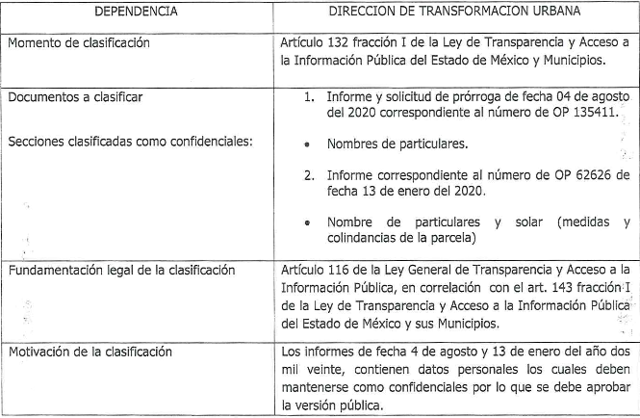

- ACTA DE LA CUADRAGÉSIMA SESIÓN ORDINARIA DEL COMITÉ DE TRANSPARENCIA DEL MUNICIPIO DE TLALNEPANTLA DE BAZ_VF.pdf. Documento que contiene el Acta de la Cuadragésima Sesión Ordinaria del Comité de Transparencia, que en su punto 2 del orden del día, analiza la clasificación como confidencial, en los siguientes términos:
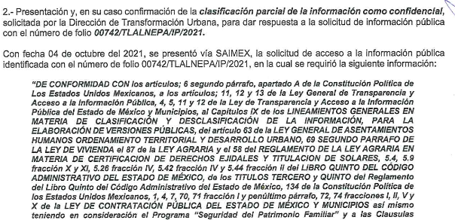
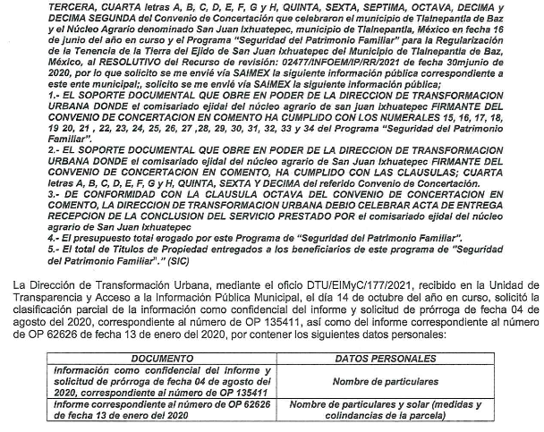

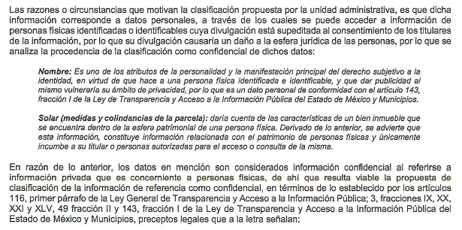
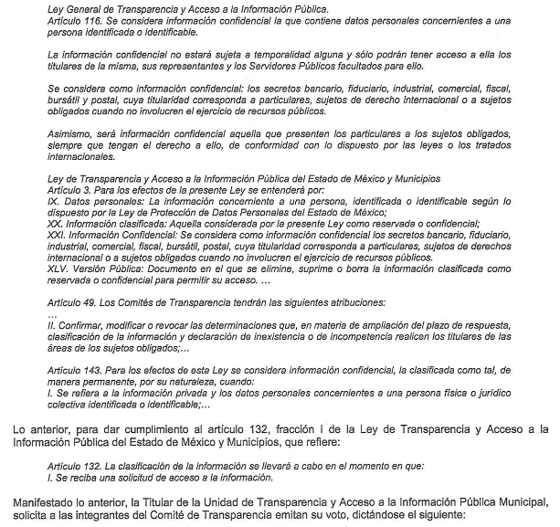

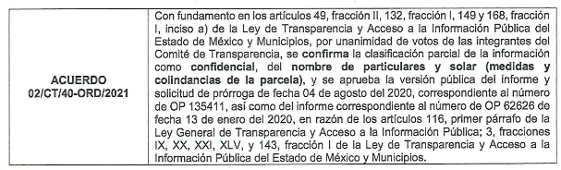

Ahora bien, también se identificó una carpeta que lleva por nombre ANEXO_00742, que contiene 19 documentos, que dan cuenta de lo siguiente:

- ANEXO 1 propuesta_redacted (1).pdf correcto (1).pdf. Documento consistente en cuatro fojas, de fecha 4 de agosto del 2020, signado por el comisariado ejidal y dirigido al Director General de Transformación Urbana, que lleva por nombre “informe y solicitud de prórroga”, de manera central refiere las acciones que se han llevado a cabo para el cumplimiento del convenio, en relación con los meses de marzo, abril, mayo, junio y julio del dos mil veinte.
- ANEXO 2.pdf. Documento consistente en una foja, de fecha 5 de marzo del 2021, signado por el comisariado ejidal y dirigido al Director General de Transformación Urbana, por el cual se informa de haber recibido 81 apoyos para el trámite de título de propiedad de conformidad con la cláusula SEXTA del referido convenio.
- ANEXO 3.pdf. Este documento contiene el CONVENIO DE CONCERTACIÓN, entre el Comisariado Ejidal y el Ayuntamiento de Tlalnepantla de Baz, Documento que por la relevancia que cobra, será reproducido en las partes conducentes en el Considerando que estudia el fondo del asunto, pues se identifica que es uno de los documentos soporte, sobre los cuales versa la solicitud.
- ANEXO 4 PROPUESTA CLASIFICACION_redacted.pdf. Documento consistente en 88 (ochenta y ocho) fojas, el cual, contiene en las dos primeras fojas, el informe al cumplimiento de la cláusula SEXTA del referido convenio, por los meses de junio a diciembre del 2019, dando cumplimiento a 1500 titulares de solares urbanos, así como documentos soporte en versión publica, de los meses comprendidos de diciembre del 2020, junio a noviembre del 2019. En tanto al informe establece la temporalidad de 13 de enero, se identifica que entonces, la información debería referirse a diciembre de 2019, entonces es posible la existencia de un error humano en la carga de la información o en la captura.
- ANEXO 5.pdf. Documento consistente en una foja, de fecha 6 de enero del 2020, signado por el Comisariado Ejidal y dirigido al Director General de Transformación Urbana por el cual, rinde informe correspondiente a diciembre del 2019, de conformidad con la cláusula SEXTA del convenio.
- ANEXO 6.pdf. Documento consistente en una foja de fecha 5 de febrero del 2020, signado por el Comisariado Ejidal y dirigido al Director General de Transformación Urbana, por el cual rinden informe correspondiente al mes de enero del 2020, respecto al cumplimiento de la CLAUSULA SEXTA del convenio.
- ANEXO 7.pdf. Documento consistente en una foja de fecha 6 de marzo del 2020, signado por el Comisariado Ejidal y dirigido al Director General de Transformación Urbana, por el cual rinden informe correspondiente al mes de febrero del 2020, respecto al cumplimiento de la CLAUSULA SEXTA del convenio.
- ANEXO 8.pdf. Documento consistente en una foja de fecha 6 de abril del 2020, signado por el Comisariado Ejidal y dirigido al Director General de Transformación Urbana, por el cual rinden informe correspondiente al mes de marzo del 2020, respecto al cumplimiento de la CLAUSULA SEXTA del convenio.
- ANEXO 9.pdf. Documento consistente en una foja de fecha 6 de mayo del 2020, signado por el Comisariado Ejidal y dirigido al Director General de Transformación Urbana, por el cual rinden informe correspondiente al mes de abril del 2020, respecto al cumplimiento de la CLAUSULA SEXTA del convenio.
- ANEXO 10.pdf. Documento consistente en una foja de fecha 8 de junio del 2020, signado por el Comisariado Ejidal y dirigido al Director General de Transformación Urbana, por el cual rinden informe correspondiente al mes de mayo del 2020, respecto al cumplimiento de la CLAUSULA SEXTA del convenio.
- ANEXO 11.pdf. Documento consistente en una foja de fecha 6 de julio del 2020, signado por el Comisariado Ejidal y dirigido al Director General de Transformación Urbana, por el cual rinden informe correspondiente al mes de junio del 2020, respecto al cumplimiento de la CLAUSULA SEXTA del convenio.
- ANEXO 12.pdf. Documento consistente en una foja de fecha 6 de agosto del 2020, signado por el Comisariado Ejidal y dirigido al Director General de Transformación Urbana, por el cual rinden informe correspondiente al mes de julio del 2020, respecto al cumplimiento de la CLAUSULA SEXTA del convenio.
- ANEXO 13.pdf. Documento consistente en una foja de fecha 7 de septiembre del 2020, signado por el Comisariado Ejidal y dirigido al Director General de Transformación Urbana, por el cual rinden informe correspondiente al mes de agosto del 2020, respecto al cumplimiento de la CLAUSULA SEXTA del convenio.
- ANEXO 14.pdf. Documento consistente en una foja de fecha 5 de octubre del 2020, signado por el Comisariado Ejidal y dirigido al Director General de Transformación Urbana, por el cual rinden informe correspondiente al mes de septiembre del 2020, respecto al cumplimiento de la CLAUSULA SEXTA del convenio.
- ANEXO 15.pdf. Documento consistente en una foja de fecha 5 de noviembre del 2020, signado por el Comisariado Ejidal y dirigido al Director General de Transformación Urbana, por el cual rinden informe correspondiente al mes de octubre del 2020, respecto al cumplimiento de la CLAUSULA SEXTA del convenio.
- ANEXO 16.pdf. Documento consistente en una foja de fecha 5 de diciembre del 2020, signado por el Comisariado Ejidal y dirigido al Director General de Transformación Urbana, por el cual rinden informe correspondiente al mes de noviembre del 2020, respecto al cumplimiento de la CLAUSULA SEXTA del convenio.
- ANEXO 17.pdf. Documento consistente en una foja de fecha 5 de febrero del 2021, signado por el Comisariado Ejidal y dirigido al Director General de Transformación Urbana, por el cual rinden informe correspondiente al mes de diciembre del 2020, respecto al cumplimiento de la CLAUSULA SEXTA del convenio.
- ANEXO 18.pdf. Documento consistente en una foja de fecha 5 de febrero del 2021, signado por el Comisariado Ejidal y dirigido al Director General de Transformación Urbana, por el cual rinden informe correspondiente al mes de enero del 2021, respecto al cumplimiento de la CLAUSULA SEXTA del convenio.
- ANEXO 19.pdf. Documento consistente en una foja, de fecha 24 de mayo del 2021, enviada por el Tesorero Municipal al Director General de Transformación Urbana, en donde remite información del programa “Seguridad del Patrimonio Familiar”, en donde establece las cantidades autorizadas y ejercidas de los años 2019 y 2020.
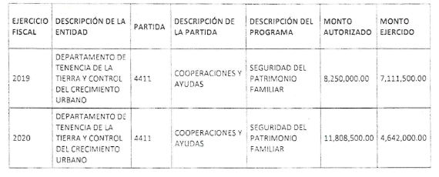
IV. Interposición del Recurso de Revisión.

Con fecha veintinueve de octubre de dos mil veintiuno, se recibió en este Instituto, a través del Sistema de Acceso a la Información Mexiquense (SAIMEX), Recurso de Revisión interpuesto por la parte Recurrente, en contra de la respuesta por el Sujeto Obligado, a la solicitud de información, en los siguientes términos:

“ACTO IMPUGNADO
SE ME ENTREGA INFORMACION INCOMPLETA”. (Sic.)

“RAZONES O MOTIVOS DE LA INCONFORMIDAD
SE ME ENTREGA INFORMACIÓN INCOMPLETA; DE LA SOLICITUD DE INFORMACIÓN NUMERO 1.- NO SE ME ENVIO LO CONTEMPLADO EN LOS NUMERALES 15 AL 27 DE LOS LINEAMIENTOS TÉCNICOS OPERATIVOS Y DE SU DESCRIPCIÓN DE ACTIVIDADES EN CONCRETO LO CONSISTENTE EN; EL ACTA DE ASAMBLEA DE FORMALIDADES ESPECIALES Y ANEXOS, ESCRITURA DE FE DE HECHOS, NOMBRAMIENTO DE DELEGADOS ESPECIALES, SOLICITUD DE INGRESO AL REGISTRO AGRARIO NACIONAL (RAN) Y PAGO DE DERECHOS DE LA EXPEDICIÓN DE TÍTULOS DE PROPIEDAD DE SOLAR URBANO AL RAN. DE LA SOLICITUD DE INFORMACIÓN NUMERO 2.- NO SE ME ENTREGA EL INFORME DE FECHA 26 DE MARZO DE 2021, ENVIADO POR EL COMISARIADO EJIDAL DE SAN JUAN IXHUATEPEC, CORRESPONDIENTE A LOS MESES DE ENERO Y FEBRERO DE 2021. SEÑALADOS EN SU ESCRITO DIRIGIDO AL C. DIRECTOR GENERAL DE TRANSFORMACIÓN URBANA DE FECHA 4 DE AGOSTO DE 2021. DE LA SOLICITUD DE INFORMACIÓN NUMERO 4.- SE ME ENTREGA INFORMACIÓN CONCERNIENTE A LOS EJERCICIOS FISCALES 2019 Y 2020, SEGÚN OFICIO TM/2163/2021 DE FECHA 24 DE MAYO DE 2021, FALTANDO LO ENTREGADO EN EL AÑO 2021 DADO QUE DE LOS ESCRITOS DIRIGIDOS AL C. DIRECTOR GENERAL DE TRANSFORMACIÓN URBANA POR EL COMISARIADO EJIDAL DE SAN JUAN IXHUATEPEC, DE FECHAS 5 DE FEBRERO Y 5 DE MARZO DE 2021 SE SEÑALAN QUE SE RECIBIERON APOYOS POR LA CANTIDAD DE $ 1, 397,000.00 (UN MILLÓN TRESCIENTOS NOVENTA Y SIETE MIL PESOS 00/100 M.N.). TAMBIÉN ES DE SEÑALARSE QUE DEL OFICIO TM/1177/2021 DE FECHA 26 DE MARZO DE 2021, LO EJERCIDO HASTA EL 31 DE DICIEMBRE DE 2020 NO CONCUERDAN LAS CANTIDADES EXISTIENDO UNA DIFERENCIA DE $187, 000.00 (CIENTO OCHENTA Y SIETE MIL PESOS 00/100M.N.).” (Sic.)

V. Trámite del Recurso de Revisión ante este Instituto.

a) Turno del Medio de Impugnación. El veintinueve se octubre de dos mil veintiuno, el Sistema de Acceso a la Información Mexiquense (SAIMEX), asignó el número de expediente 5306/INFOEM/IP/RR/2021, al medio de impugnación que nos ocupa, con base en el sistema aprobado por el Pleno de este Órgano Garante y lo turnó al Comisionado Ponente Luis Gustavo Parra Noriega, para los efectos del artículo 185, fracción I de la Ley de Transparencia y Acceso a la Información Pública del Estado de México y Municipios.

b) Admisión del Recurso de Revisión. Mediante acuerdo de cuatro de noviembre del dos mil veintiuno, notificado al día siguiente, se acordó la admisión del Recurso de Revisión interpuesto por el Recurrente en contra del Sujeto Obligado, en términos del artículo 185, fracciones I y II de la Ley de Transparencia y Acceso a la Información Pública del Estado de México y Municipios, el cual fue notificado a las partes el mismo día, a través del Sistema de Acceso a la Información Mexiquense (SAIMEX), en el que se les otorgó un plazo de siete días hábiles posteriores a la misma, para que manifestaran lo que a su derecho conviniera y formularan alegatos.

c) Informe Justificado. El diecisiete de noviembre de dos mil veintiuno, el Sujeto Obligado remitió Informe Justificado a través del documento de nombre
MANIFESTACIONES_05306_TRANSFORMACION.pdf, puesto a la vista del Particular el veinte de diciembre del dos mil veintiuno, consistente en nueve fojas, que contiene diversos documentos, los que se transcriben de la siguiente manera:

- Oficio DTU/EIMyC/2015/2021 del 12 de noviembre del dos mil veintiuno, signado por el Director de Transformación Urbana, el Subdirector de Desarrollo Urbano y la Servidora Pública Habilitada de la Dirección de Transformación Urbana, dirigida a la Titular de la Unidad de Transparencia y a través del cual, manifestaron lo siguiente:
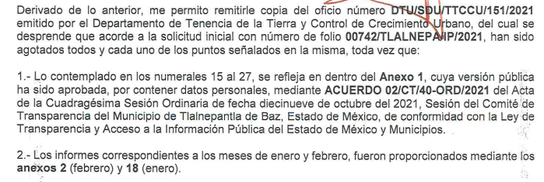
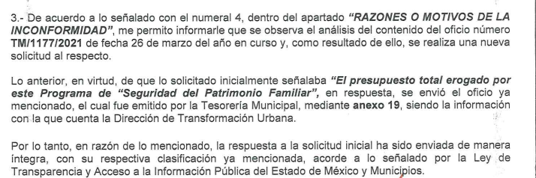

- Oficio DTU/SDU/DTTCCU/151/2021, DTU/EIMyC/214/2021 del 11 de noviembre del dos mil veintiuno, signado por la Jefa de Departamento de Tenencia de la Tierra y Control del Crecimiento Urbano, dirigida a la Jefa de Departamento de Enlace Intermunicipal Metropolitano y de Ciudad, por el cual informó sobre lo siguiente:

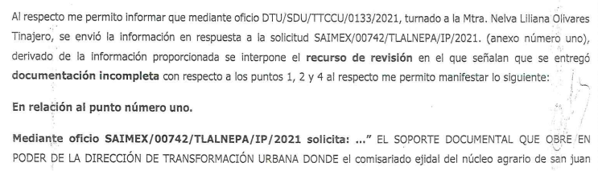
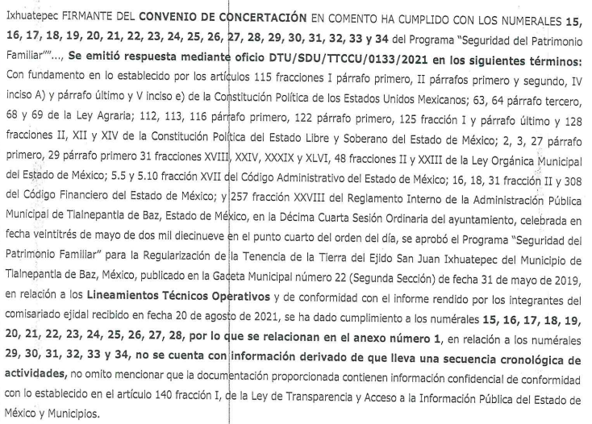
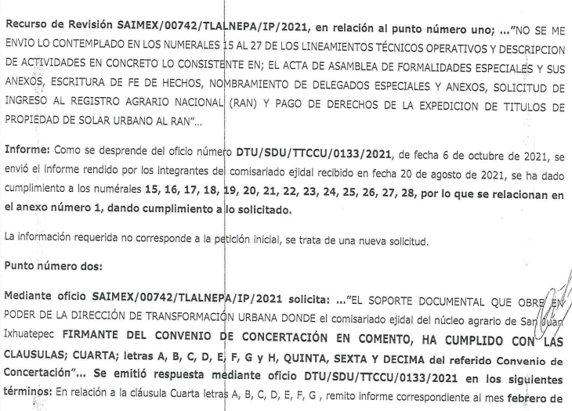
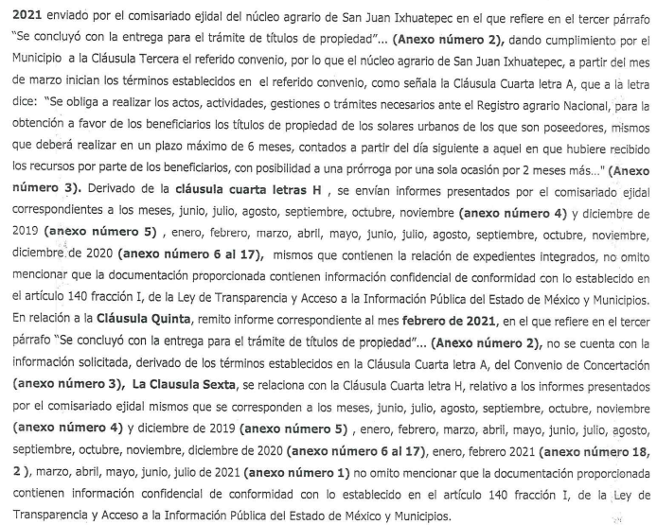
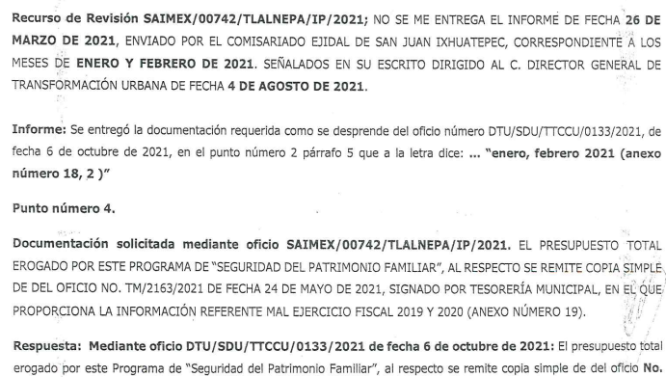
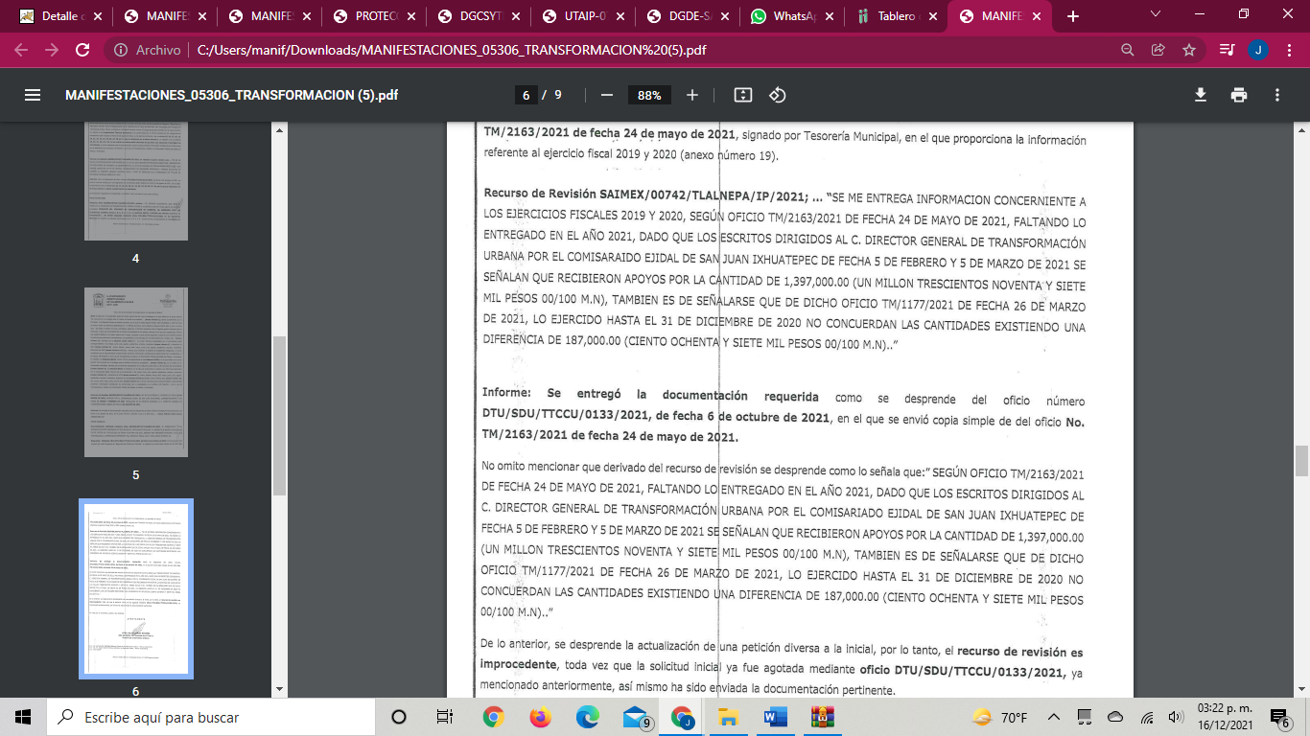

- Oficio DTU/SDU/TTCCU/013/2021, del seis de octubre del dos mil veintiuno, signado por la Jefa de Departamento de Tenencia de la Tierra y Control del Crecimiento Urbano, dirigida a la Jefa de Departamento de Enlace Intermunicipal Metropolitano y de Ciudad, por el cual informó sobre lo siguiente:
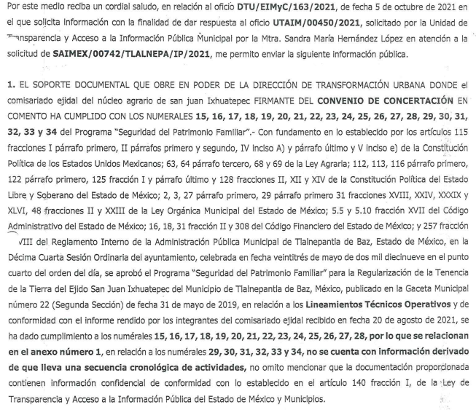
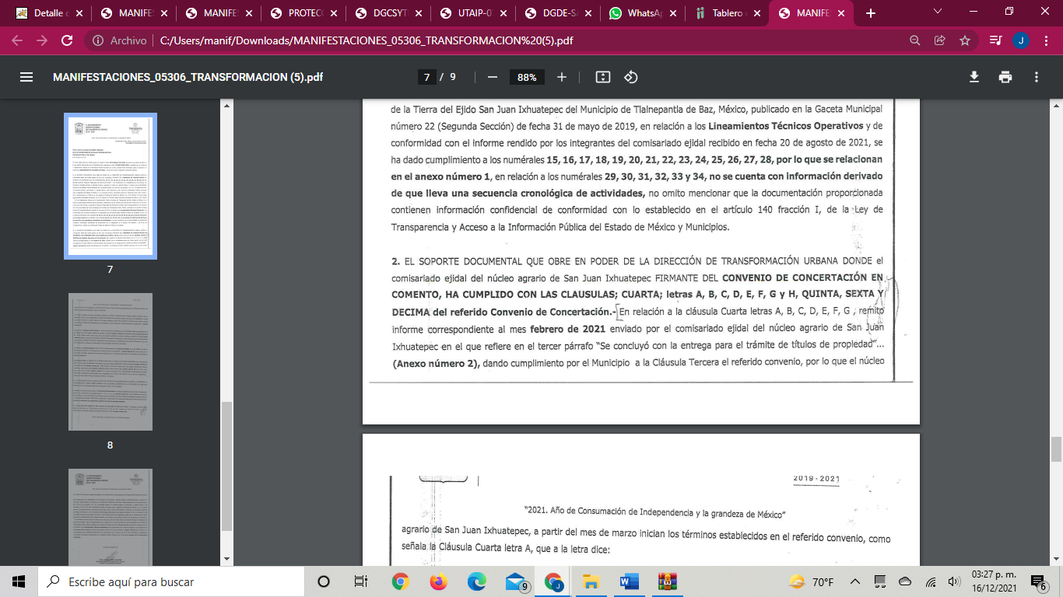

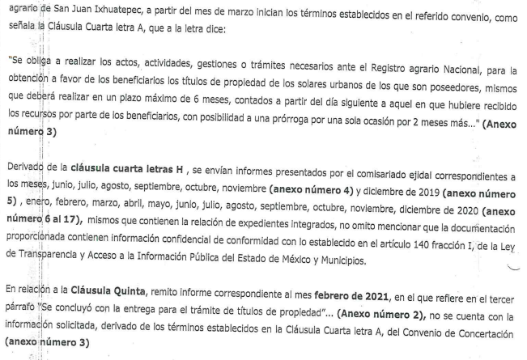
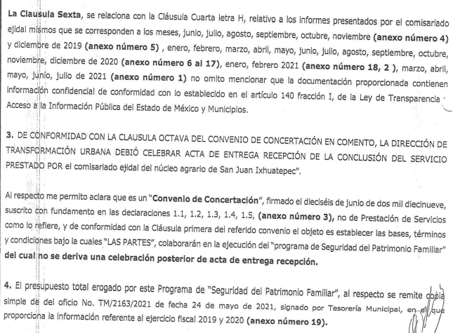

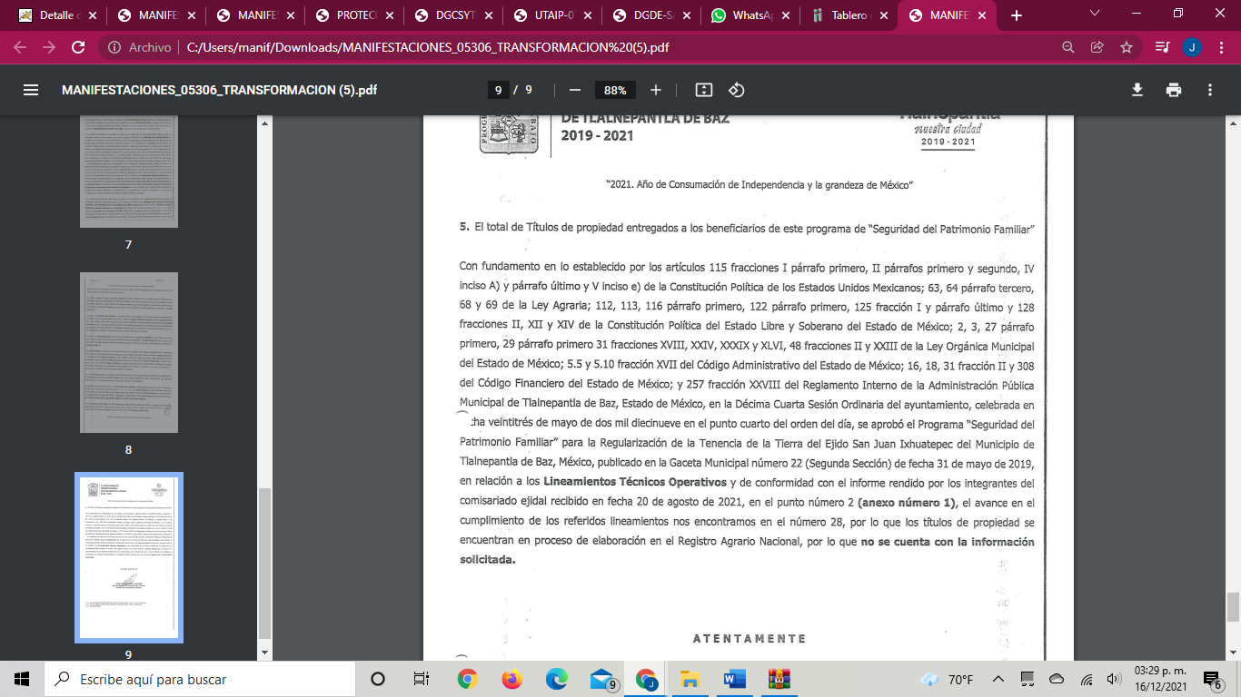
d) Manifestaciones. Transcurrido el plazo para hacer manifestaciones, el Particular, fue omiso de realizar manifestación alguna.

e) Cierre de instrucción. El diez de enero de dos mil veintidós, al no existir diligencias pendientes por desahogar, se emitió el acuerdo por medio del cual se declaró cerrada la instrucción y se determinó pasar los expedientes a resolución, en términos de lo dispuesto en los artículos 185, fracciones VI y VIII, de la Ley de Transparencia y Acceso a la Información Pública del Estado de México y Municipios, acto que fue notificado a las partes, mediante el Sistema de Acceso a la Información Mexiquense (SAIMEX), el mismo día.

Debido a que fue debidamente sustanciado e integrado el expediente electrónico y no existe diligencia pendiente de desahogo, se emite la resolución que conforme a Derecho proceda, de acuerdo con los siguientes:

C O N S I D E R A N D O S:

PRIMERO. Competencia.

El Instituto de Transparencia, Acceso a la Información Pública y Protección de Datos Personales del Estado de México y Municipios, es competente para conocer y resolver el presente recurso de revisión interpuesto por la parte recurrente, conforme a lo dispuesto en los artículos 6°, apartado A, de la Constitución Política de los Estados Unidos Mexicanos; 5°, párrafos trigésimo, trigésimo primero y trigésimo segundo, fracciones I, II, III, IV y V de la Constitución Política del Estado Libre y Soberano de México; 1°, 8°, 9°, 10, 37 y 42, fracciones I, II y III, de la Ley General de Transparencia y Acceso a la Información Pública; 1°, 2°, fracciones II y IV; 13, 29, 36, fracciones I y II; 176, 178, 179, 181 párrafo tercero, 185, 188 y 189 de la Ley Transparencia y Acceso a la Información Pública del Estado de México y Municipios; 7°, 9°, fracciones I y XXIV y 11 del Reglamento Interior del Instituto de Transparencia, Acceso a la Información Pública y Protección de Datos Personales del Estado de México y Municipios.

SEGUNDO. Causales de improcedencia y sobreseimiento.

De las constancias que forma parte del Recurso de Revisión que se analiza, se advierte que previo al estudio del fondo de la litis, es necesario estudiar las causales de improcedencia y sobreseimiento que se adviertan, para determinar lo que en Derecho proceda.

Causales de improcedencia.

Este Instituto realiza el estudio oficioso de las causales de improcedencia, ya que estas deben estudiarse, aunque no las hagan valer las partes, por ser una cuestión de orden público y de estudio preferente al fondo del asunto. Lo anterior se robustece en la Tesis de Jurisprudencia: 1a./J. 163/2005 (Semanario Judicial de la Federación y su Gaceta, Novena Época, 2006, página 319), toda vez que, si de las constancias que obran en el expediente electrónico, se actualiza una causal de improcedencia establecidas en el artículo 191 de la Ley de Transparencia y Acceso a la Información Pública del Estado de México y Municipios, dará lugar a que el presente Recurso de Revisión sea sobreseído.

En el presente caso, no se actualiza ninguna de las causales de improcedencia establecidas en el ordenamiento jurídico previamente señalado, toda vez que este Instituto no tiene conocimiento de que se encuentre en trámite algún medio de defensa presentado por el Recurrente ante otra instancia; no existió prevención alguna; la veracidad de la respuesta no formó parte del agravio; no se realizó una consulta o ampliación a los alcances del requerimiento informativo, aunado a que el medio de impugnación fue presentado en tiempo.

Asimismo, se actualiza la causal de procedencia del Recurso de Revisión señalada en el artículo 179, fracciones V, de la Ley en cita, pues la Recurrente se inconformó con la entrega de información incompleta.

Causales de sobreseimiento.

Por ser de previo y especial pronunciamiento, este Instituto analiza si se actualiza alguna causal de sobreseimiento.

El artículo 192 de la Ley Transparencia y Acceso a la Información Pública del Estado de México y Municipios, señala las causales por las cuales se puede sobreseer en todo o en parte, el Recurso de Revisión; así, del análisis realizado por este Instituto, se advierte que no se actualiza algún supuesto de sobreseimiento; lo anterior, en virtud de que no hay constancias en el expediente en que se actúa, de que el Recurrente se haya desistido del recurso, haya fallecido, sobreviniera alguna causal de improcedencia, que el Sujeto Obligado hubiese modificado o revocado el acto impugnado o bien, haya quedado sin materia.

Por tales motivos, se considera procedente entrar al fondo del presente asunto.

TERCERO. Determinación de la Controversia.

De la solicitud, se identifica que el Particular, requirió:

- El soporte documental que obre en poder de la Dirección de Transformación urbana donde el comisariado ejidal del núcleo agrario de San Juan Ixhuatepec firmante del convenio de concertación en comento ha cumplido con los numerales 15, 16, 17, 18, 19 20, 21, 22, 23, 24, 25, 26, 27 ,28, 29, 30, 31, 32, 33 y 34 del programa “Seguridad del Patrimonio Familiar”.
- El soporte documental que obre en poder de la Dirección de Transformación Urbana donde el comisariado ejidal del núcleo agrario de San Juan Ixhuatepec firmante del convenio de concertación en comento, ha cumplido con las cláusulas; CUARTA letras A, B, C, D, E, F, G y H, QUINTA, SEXTA y DECIMA del referido Convenio de Concertación
- Acta de entrega recepción de la conclusión del servicio prestado por el comisariado ejidal del núcleo agrario de San Juan Ixhuatepec (CLAUSULA OCTAVA del convenio de concertación en comento).
- 4.- El presupuesto total erogado por este Programa de “Seguridad del Patrimonio Familiar”.
- 5.- El total de Títulos de Propiedad entregados a los beneficiarios de este programa de "Seguridad del Patrimonio Familiar".

En respuesta, el Sujeto Obligado entregó veintidós documentos, de los cuales, se identifica que realizó pronunciamiento sobre cada uno de los puntos en de acuerdo con lo siguiente:

- Sobre el punto 1 respondió que con fundamento en lo establecido por los artículos 115 fracciones I párrafo primero, II párrafos primero y segundo, IV inciso A) y párrafo último y V inciso e) de la Constitución Política de los Estados Unidos Mexicanos; 63, 64 párrafo tercero, 68 y 69 de la Ley Agraria; 112, 113, 116 párrafo primero, 122 párrafo primero, 125 fracción I y párrafo último y 128 fracciones II, XII y XIV de la Constitución Política del Estado Libre y Soberano del Estado de México; 2, 3, 27 párrafo primero, 29 párrafo primero 31 fracciones XVIII, XXIV, XXXIX y XLVI, 48 fracciones II y XXIII de la Ley Orgánica Municipal del Estado de México; 5.5 y 5.10 fracción XVII del Código Administrativo del Estado de México; 16, 18, 31 fracción II y 308 del Código Financiero del Estado de México; y 257 fracción XXVIII del Reglamento Interno de la Administración Pública Municipal de Tlalnepantla de Baz, Estado de México, en la Décima Cuarta Sesión Ordinaria del ayuntamiento, celebrada en fecha veintitrés de mayo de dos mil diecinueve en el punto cuarto del orden del día, se aprobó el Programa "Seguridad del Patrimonio Familiar" para la Regularización de la Tenencia de la Tierra del Ejido San Juan Ixhuatepec del Municipio de Tlalnepantla de Baz, México, publicado en la Gaceta Municipal número 22 (Segunda Sección) de fecha 31 de mayo de 2019, en relación a los Lineamientos Técnicos Operativos y de conformidad con el informe rendido por los integrantes del comisariado ejidal recibido en fecha 20 de agosto de 2021, se ha dado cumplimiento a los numérales 15, 16, 17, 18, 19, 20, 21, 22, 23, 24, 25, 26, 27, 28, por lo que se relacionan en el anexo número 1, numérales 29, 30, 31, 32, 33 y 34, no se cuenta con información derivado de que lleva una secuencia cronológica de actividades, no omito mencionar que la documentación proporcionada contienen información confidencial de conformidad con lo establecido en el artículo 140 fracción I, de la Ley de Transparencia y Acceso a la Información Pública del Estado de México y Municipios.
- Sobre el punto 2 en relación a la cláusula Cuarta letras A, B, C, D, E, F, G, remito informe correspondiente al mes febrero de 2021 enviado por el comisariado ejidal del núcleo agrario de San Juan Ixhuatepec en el que refiere en el tercer párrafo "Se concluyó con la entrega para el trámite de títulos de propiedad"…(Anexo número 2), dando cumplimiento por el Municipio a la Cláusula Tercera el referido convenio, por lo que el núcleo agrario de San Juan Ixhuatepec, a partir del mes de marzo inician los términos establecidos en el referido convenio, como, señala la Cláusula Cuarta letra A, que a la letra dice: "Se obliga a realizar los actos, actividades, gestiones o trámites necesarios ante el Registro agrario Nacional, para la obtención a favor de los beneficiarlos los títulos de propiedad de los solares urbanos de los que son poseedores, mismos que deberá realizar en un plazo máximo de 6 meses, contados a partir del día siguiente a aquel en que hubiere recibido los recursos por parte de los beneficiarios, con posibilidad a una prórroga por una sola ocasión por 2 meses más ... {Anexo número 3)

Derivado de la cláusula cuarta letras H, se envían informes presentados por el comisariado ejidal correspondientes a los meses, junio, julio, agosto, septiembre, octubre, noviembre (anexo número 4) y diciembre de 2019 (anexo número 5), enero, febrero, marzo, abril, mayo, junio, julio, agosto, septiembre, octubre, noviembre, diciembre de 2020 (anexo número 6 al 17), mismos que contienen la relación de expedientes integrados, no omito mencionar que la documentación proporcionada contienen información confidencial de conformidad con lo establecido en el artículo 140 fracción I, de la Ley de Transparencia y Acceso a la Información Pública del Estado de México y Municipios.

En relación a la Cláusula Quinta, remito informe correspondiente al mes febrero de 2021, en el que refiere en el tercer párrafo "Se concluyó con la entrega para el trámite de títulos de propiedad" ... {Anexo número 2), no se cuenta con la información solicitada, derivado de los términos establecidos en la Cláusula Cuarta letra A, del Convenio de Concertación (anexo número 3) En relación a la Cláusula Quinta, remito informe correspondiente al mes febrero de 2021, en el que refiere en el tercer párrafo "Se concluyó con la entrega para el trámite de títulos de propiedad" ... {Anexo número 2), no se cuenta con la información solicitada, derivado de los términos establecidos en la Cláusula Cuarta letra A, del Convenio de Concertación (anexo número 3).

La Clausula Sexta, se relaciona con la Cláusula Cuarta letra H, relativo a los informes presentados por el comisariado ejidal mismos que se corresponden a los meses, junio, julio, agosto, septiembre, octubre, noviembre (anexo número 4) y diciembre de 2019 (anexo número 5) enero, febrero, marzo, abril, mayo, junio, julio, agosto, septiembre, octubre, noviembre, diciembre de 2020 (anexo número 6 al 17), enero, febrero 2021 (anexo número 18, 2 ), marzo, abril, mayo, junio, julio de 2021 (anexo número 1) no omito mencionar que la documentación proporcionada contienen información confidencial de conformidad con lo establecido en el artículo 140 fracción I, de la Ley de Transparencia y Acceso a la Información Pública del Estado de México y Municipios.

- Al número tres, respondió que es un "Convenio de Concertación", firmado el dieciséis de junio de dos mil diecinueve, suscrito con fundamento en las declaraciones 1.1, 1.2, 1.3, 1.4, 1.5, (anexo número 3), no de Prestación de Servicios como lo refiere, y de conformidad con la Cláusula primera del referido convenio el objeto es establecer las bases, términos y condiciones bajo la cuales. "LAS PARTES", colaborarán en la ejecución del "programa de Seguridad del Patrimonio Familiar" del cual no se deriva una celebración posterior de acta de entrega recepción.

- Al número cuatro, el presupuesto total erogado por este Programa de "Seguridad del Patrimonio Familiar'', al respecto se remite copia simple de del oficio No. TM/2163/2021 de fecha 24 de mayo de 2021, signado por Tesorería Municipal, en el que proporciona la información referente al ejercicio fiscal 2019 y 2020 (anexo número 19).

- Sobre el punto 5 respondió que, con fundamento en lo establecido por los artículos 115 fracciones I párrafo primero, II párrafos primero y segundo, IV inciso A) y párrafo último y V inciso e) de la Constitución Política de los Estados Unidos Mexicanos; 63, 64 párrafo tercero, 8 y 69 de la Ley Agraria; 112, 113, 116 párrafo primero, 122 párrafo primero, 125 fracción I y párrafo ultimo y 128 fracciones II, XII y XIV de la Constitución Política del Estado Libre y Soberano del Estado de México; 2, 3, 27 párrafo primero, 29 párrafo primero 31 fracciones XVIII, XXIV, XXXIX y XLVI, 48 fracciones II y XXIII de la Ley Orgánica Municipal del Estado de México; 5.5 y 5.10 fracción XVII del Código Administrativo del Estado de México; 16, 18, 31 fracción II y 308 del Código Financiero del Estado de México; y 257 fracción XXVIII del Reglamento Interno de la Administración Pública Municipal de Tlalnepantla de Baz, Estado de México, en la Décima Cuarta Sesión Ordinaria del ayuntamiento, celebrada en fecha veintitrés de mayo de dos mil diecinueve en el punto cuarto del orden del día, se aprobó el Programa "Seguridad del Patrimonio Familiar" para la Regularización de la Tenencia de la Tierra del Ejido San Juan Ixhuatepec del Municipio de Tlalnepantla de Baz, México, publicado en la Gaceta Municipal número 22 (Segunda Sección) de fecha 31 de mayo de 2019, en relación a los Lineamientos Técnicos Operativos y de conformidad con el informe rendido por los integrantes del comisariado ejidal recibido en fecha 20 de agosto de 2021, en el punto número 2 (anexo número 1) el avance en el cumplimiento. de los referidos lineamientos nos encontramos en el número 28, por lo que los títulos de propiedad se encuentran en proceso de elaboración en el Registro Agrario Nacional, por lo que no se cuenta con la información solicitada.

El Particular se inconformó de que se le entregó información incompleta:

Respecto al punto 1, que no se le envió lo contemplado en los numerales 15 al 27 de los lineamientos técnicos operativos y de su descripción de actividades en concreto lo consistente en el acta de asamblea de formalidades especiales y anexos, escritura de fe de hechos, nombramiento de delegados especiales, solicitud de ingreso al Registro Agrario Nacional (RAN) y pago de derechos de la expedición de títulos de propiedad de solar urbano al RAN, de la solicitud de información número.

Por lo que respecta al punto 2 manifestó que no se le entregó el informe de fecha 26 de marzo de 2021, enviado por el Comisariado ejidal de San Juan Ixhuatepec, correspondiente a los meses de enero y febrero de 2021. Señalados en su escrito dirigido al C. Director General de Transformación Urbana de fecha 4 de agosto de 2021.

Sobre el punto 4, se inconformó de que entregó información concerniente a los ejercicios fiscales 2019 y 2020, según oficio TM/2163/2021 de fecha 24 de mayo de 2021, faltando lo entregado en el año 2021 dado que de los escritos dirigidos al C. Director General de Transformación Urbana por el comisariado ejidal de San Juan Ixhuatepec, de fechas 5 de febrero y 5 de marzo de 2021 se señalan que se recibieron apoyos por la cantidad de $ 1,397,000.00 (un millón trescientos noventa y siete mil pesos 00/100 m.n.). también es de señalarse que del oficio tm/1177/2021 de fecha 26 de marzo de 2021, lo ejercido hasta el 31 de diciembre de 2020 no concuerdan las cantidades existiendo una diferencia de $187,000.00 (ciento ochenta y siete mil pesos 00/100m.n.).

En este sentido, se identifica que el Particular se inconformó la entrega de información incompleta señalando de manera específica los puntos por los cuales no le fue entregada toda la información requerida y en este sentido, considera que no fue atendida de manera exhaustiva su solicitud y por tanto, se actualiza la causal de procedencia contemplada en el artículo 179, fracción V, de la Ley de Transparencia y Acceso a la Información Pública del Estado de México y Municipios, que establece que el Recurso de Revisión procederá por -la entrega de información incompleta-.

CUARTO. Marco normativo aplicable en materia de transparencia y acceso a la información pública.

El artículo 6°, Apartado A), fracción I de la Constitución Política de los Estados Unidos Mexicanos, establece que toda la información en posesión de cualquier autoridad es pública y sólo podrá ser reservada temporalmente por razones de interés público.

La Ley General de Transparencia y Acceso a la Información Pública, publicada en el Diario Oficial de la Federación el 4 de mayo de 2015, dispone en su artículo 70, la información que se considera corresponde a las Obligaciones de Transparencia, la cual debe estar disponible para cualquier persona de manera permanente y actualizada.

En este sentido, los Lineamientos técnicos generales para la publicación, homologación y estandarización de la información de las obligaciones establecidas en el título quinto y en la fracción IV del artículo 31 de la Ley General de Transparencia y Acceso a la Información Pública, que deben de difundir los sujetos obligados en los portales de Internet y en la Plataforma Nacional de Transparencia, establecen los formatos para dar cumplimiento a las Obligaciones de Transparencia, así como los plazos de actualización.

Por su parte, en materia local, el artículo 5°, fracción I de la Constitución Política del Estado Libre y Soberano de México, es coincidente con la Constitución Federal, en el sentido de la publicidad de toda la información, con la única restricción de proteger el interés público, así como la información referente a la intimidad de la vida privada y la imagen de las personas, con las excepciones que establezca la ley reglamentaria.

Por su parte, la Ley de Transparencia y Acceso a la Información Pública del Estado de México y Municipios (Reglamentaria del artículo 5° de la Constitución Local), establece lo siguiente:

El artículo 12, que, quienes generen, recopilen, administren, manejen, procesen, archiven o conserven información pública serán responsables de la misma.

El artículo 18, que, los Sujetos Obligados deberán documentar todo acto que derive del ejercicio de sus facultades, competencias o funciones, considerando desde su origen la eventual publicidad y reutilización de la información que generen.

El artículo 19, que, se presume que la información debe existir si se refiere a las facultades, competencias y funciones que los ordenamientos jurídicos aplicables otorgan a los sujetos obligados y en caso de que dichas facultades no se hayan ejercido, se deberá motivar la respuesta en función de las causas que motivaron tal circunstancia.

QUINTO. Estudio de Fondo.

Expuesta la controversia, se procede al análisis de los agravios hechos valer por el Recurrente, es de suma importancia señalar los objetivos de la Ley de Transparencia y Acceso a la Información Pública del Estado de México y Municipios, con relación al deber de los sujetos obligados de otorgar acceso a la información pública, dichos objetivos se encuentran establecidos en el artículo 2° del referido ordenamiento jurídico y son los siguientes:

- Proveer lo necesario para garantizar a toda persona el derecho de acceso a la información pública, a través de procedimientos sencillos, expeditos, oportunos y gratuitos;

- Transparentar la gestión pública, mediante la difusión de la información generada por los Sujetos Obligados, y

- Promover, fomentar y difundir la cultura de la transparencia en el ejercicio de la función pública, el acceso a la información y la participación ciudadana, así como, la rendición de cuentas.

Conforme a lo anterior, se deprende que los objetivos de la Ley de la materia son establecer las bases que regirán las formas para garantizar el derecho de acceso a la información, mediante procesos sencillos y expeditos, la promoción, fomento y difusión de la cultura de transparencia y la rendición de cuentas, a través del diseño e implementación de políticas públicas y mecanismos que garanticen la publicidad de información oportuna, verificable, comprensible, actualizada y completa.

En ese orden de ideas, para la atención de las solicitudes de acceso a la información, debe privilegiarse el principio de máxima publicidad, el cual dispone que toda la información en posesión de los sujetos obligados será pública, completa, oportuna y accesible, sujeta a un claro régimen de excepciones que deberán estar definidas, ser legítimas y estrictamente necesarias en una sociedad democrática.

Para lograr lo señalado, los Sujetos Obligados deben seguir el procedimiento para la atención a las solicitudes de acceso a la información, establecido en los artículos 151, 160, 162, 163, 164, 165 y 166, de la Ley de Transparencia y Acceso a la Información Pública del Estado de México y Municipios, el cual es el siguiente:

- Las Unidades de Transparencia de los sujetos obligados deben garantizar las medidas y condiciones de accesibilidad para que toda persona pueda ejercer el derecho de acceso a la información; por lo que, son los responsables de hacer las notificaciones correspondientes, además de llevar a cabo las gestiones necesarias para facilitar el acceso de la información;

- Cuando de manera extraordinaria, los Sujetos Obligados, consideren que los detalles proporcionados para localizar los documentos resulten insuficientes, incompletos o sean erróneos, la Unidad de Transparencia podrá requerir al solicitante, por una sola vez y dentro de un plazo que no podrá exceder de cinco días hábiles contados a partir de la presentación de la solicitud, para que, en un término de hasta diez días hábiles, indique otros elementos que complementen, corrijan o amplíen los datos proporcionados o bien, precise uno o varios requerimientos de información.

- La respuesta a los requerimientos deberá notificarse al interesado en el menor tiempo posible, periodo que no podrá exceder quince días hábiles, contados a partir del día siguiente a la presentación de éste. Excepcionalmente, el plazo referido podrá ampliarse por siete días hábiles más, cuando existan razones fundadas y motivadas, a través del Comité de Transparencia;

- Las Unidades de Transparencia garantizarán que las solicitudes se turnen a todas las áreas competentes que cuenten con la información o deban tenerla de acuerdo con sus facultades, funciones y atribuciones, para que realicen una búsqueda exhaustiva y razonable de la documentación solicitada, con el fin de que proporcionen las expresiones documentales que se encuentren en sus archivos o que estén constreñidos a elaborar;

- El acceso se dará en la modalidad de entrega y, en su caso, de envío elegido por el solicitante, cuando no sea posible entregar en dicha modalidad, el Sujeto Obligado deberá ofrecer otras opciones; para lo cual, deberá fundamentar y motivar la necesidad de modificar el medio de entrega, y

- Las Unidades de Transparencia, tendrán disponible la información requerida durante un plazo mínimo de sesenta días hábiles, contados a partir de que el solicitante hubiere realizado, en su caso, el pago respectivo, el cual deberá efectuarse en un término no mayor a treinta días hábiles; por lo que, una vez trascurrida dicha temporalidad, los Sujetos Obligados darán por concluida la solicitud y procederán de ser el caso, a la destrucción del material;

Una vez identificadas las actuaciones, es preciso analizar sobre la información requerida por el Particular y los pronunciamientos o respuestas aportadas por el Sujeto Obligado, para lo cual, dado de la gran cantidad de información que contiene la solicitud, la respuesta, la interposición del recurso de revisión y el informe justificado, lo conveniente es utilizar un cuadro, para poder identificar de manera exhaustiva los puntos requeridos por el Particular.

En primer lugar, la información es requerida desde el momento de la firma del convenio, que aconteció en el dieciséis de junio del dos mil diecinueve y en su caso, hasta la fecha hasta la fecha de la solicitud o bien, cumplimiento del convenio, lo que forma parte del presente estudio:

Punto requerido en la solicitud. | Respuesta. | Interposición del Recurso de Revisión | Informe Justificado. | Observaciones y puntos de controversia.
1. El soporte documental que obre en poder de la Dirección de Transformación Urbana donde el comisariado ejidal del núcleo agrario de San Juan Ixhuatepec firmante del convenio de concertación en comento ha cumplido con los numerales 15, 16, 17, 18, 19 20, 21, 22, 23, 24, 25, 26, 27 ,28, 29, 30, 31, 32, 33 y 34 del programa “Seguridad del Patrimonio Familiar”. | “…en la Décima Cuarta Sesión Ordinaria del ayuntamiento, celebrada en fecha veintitrés de mayo de dos mil diecinueve en el punto cuarto del orden del día, se aprobó el Programa "Seguridad del Patrimonio Familiar" para la Regularización de la Tenencia de la Tierra del Ejido San Juan Ixhuatepec del Municipio de Tlalnepantla de Baz, México, publicado en la Gaceta Municipal número 22 (Segunda Sección) de fecha 31 de mayo de 2019, en relación a los Lineamientos Técnicos Operativos y de conformidad con el informe rendido por los integrantes del comisariado ejidal recibido en fecha 20 de agosto de 2021, se ha dado cumplimiento a los numérales 15, 16, 17, 18, 19, 20, 21, 22, 23, 24, 25, 26, 27, 28, por lo que se relacionan en el anexo número 1, en relación a los numérales 29, 30, 31, 32, 33 y 34, no se cuenta con información derivado de que lleva una secuencia cronológica de actividades, no omito mencionar que la documentación proporcionada contienen información confidencial de conformidad con lo establecido en el artículo 140 fracción I, de la Ley de Transparencia y Acceso a la Información Pública del Estado de México y Municipios.” | no se le envió lo contemplado en los numerales 15 al 27 de los lineamientos técnicos operativos y de su descripción de actividades en concreto lo consistente en el acta de asamblea de formalidades especiales y anexos, escritura de fe de hechos, nombramiento de delegados especiales, solicitud de ingreso al Registro Agrario Nacional (RAN) y pago de derechos de la expedición de títulos de propiedad de solar urbano al RAN, de la solicitud de información número. | “1. Lo contemplado en los numerales 1 al 27, se refleja en dentro del anexo 1, cuya versión publica, ha sido aprobada por contener datos personales mediante acuerdo…”  Como se desprende del oficio número DTU/SDU/ TTCCU/0133/2021 de fecha 6 de octubre de 2021, se envió el informe rendido por los integrantes del comisariado ejidal recibido el 20 de agosto del 2021, se ha dado cumplimiento a los numerales 15 al 28, por lo que se relacionan en el anexo 1. | Para identificar si se atiende, es necesario estudiar el programa “Seguridad del Patrimonio Familiar” e identificar si a través del Anexo 1, remitido por el Sujeto Obligado, atiende a los numerales 15 al 28 y por otra analizar la fuente normativa de la posibilidad de que el Sujeto Obligado, cuente con información relativa a los numerales 29 al 34.
2. El soporte documental que obre en poder de la Dirección de Transformación Urbana donde el comisariado ejidal del núcleo agrario de San Juan Ixhuatepec firmante del convenio de concertación en comento, ha cumplido con las cláusulas; CUARTA letras A, B, C, D, E, F, G y H, QUINTA, SEXTA y DECIMA del referido Convenio de Concertación | Sobre el punto 2 en relación a la cláusula Cuarta letras A, B, C, D, E, F, G, remito informe correspondiente al mes febrero de 2021 enviado por el comisariado ejidal del núcleo agrario de San Juan Ixhuatepec en el que refiere en el tercer párrafo "Se concluyó con la entrega para el trámite de títulos de propiedad"…(Anexo número 2), dando cumplimiento por el Municipio a la Cláusula Tercera el referido convenio, por lo que el núcleo agrario de San Juan Ixhuatepec, a partir del mes de marzo inician los términos establecidos en el referido convenio, como, señala la Cláusula Cuarta letra A, que a la letra dice: "Se obliga a realizar los actos, actividades, gestiones o trámites necesarios ante el Registro agrario Nacional, para la obtención a favor de los beneficiarlos los títulos de propiedad de los solares urbanos de los que son poseedores, mismos que deberá realizar en un plazo máximo de 6 meses, contados a partir del día siguiente a aquel en que hubiere recibido los recursos por parte de los beneficiarios, con posibilidad a una prórroga por una sola ocasión por 2 meses más ... {Anexo número 3)  Derivado de la cláusula cuarta letras H, se envían informes presentados por el comisariado ejidal correspondientes a los meses, junio, julio, agosto, septiembre, octubre, noviembre (anexo número 4) y diciembre de 2019 (anexo número 5), enero, febrero, marzo, abril, mayo, junio, julio, agosto, septiembre, octubre, noviembre, diciembre de 2020 (anexo número 6 al 17), mismos que contienen la relación de expedientes integrados, no omito mencionar que la documentación proporcionada contienen información confidencial de conformidad con lo establecido en el artículo 140 fracción I, de la Ley de Transparencia y Acceso a la Información Pública del Estado de México y Municipios.  En relación a la Cláusula Quinta, remito informe correspondiente al mes febrero de 2021, en el que refiere en el tercer párrafo "Se concluyó con la entrega para el trámite de títulos de propiedad" ... {Anexo número 2), no se cuenta con la información solicitada, derivado de los términos establecidos en la Cláusula Cuarta letra A, del Convenio de Concertación (anexo número 3) En relación a la Cláusula Quinta, remito informe correspondiente al mes febrero de 2021, en el que refiere en el tercer párrafo "Se concluyó con la entrega para el trámite de títulos de propiedad" ... {Anexo número 2), no se cuenta con la información solicitada, derivado de los términos establecidos en la Cláusula Cuarta letra A, del Convenio de Concertación (anexo número 3).  La Clausula Sexta, se relaciona con la Cláusula Cuarta letra H, relativo a los informes presentados por el comisariado ejidal mismos que se corresponden a los meses, junio, julio, agosto, septiembre, octubre, noviembre (anexo número 4) y diciembre de 2019 (anexo número 5) enero, febrero, marzo, abril, mayo, junio, julio, agosto, septiembre, octubre, noviembre, diciembre de 2020 (anexo número 6 al 17), enero, febrero 2021 (anexo número 18, 2 ), marzo, abril, mayo, junio, julio de 2021 (anexo número 1) no omito mencionar que la documentación proporcionada contienen información confidencial de conformidad con lo establecido en el artículo 140 fracción I, de la Ley de Transparencia y Acceso a la Información Pública del Estado de México y Municipios. | no se le entregó el informe de fecha 26 de marzo de 2021, enviado por el comisariado ejidal de San Juan Ixhuatepec, correspondiente a los meses de enero y febrero de 2021. | “Los informes correspondientes a los meses de enero y febrero, fueron proporcionados mediante los anexos 2 (febrero) y 18 (enero)”  Se entregó la documentación requerida como se desprende del oficio número DTU/SDU/ TTCCU/0133/2021 de fecha 6 de octubre de 2021 | El particular únicamente se inconformó de que no hay información de los meses de enero y febrero de 2021, en tanto a que en informe justificado manifiestan que esa información se encuentra en el anexo 2 y 18, por lo tanto, bastará con cotejar esa información.
3. Acta de entrega recepción de la conclusión del servicio prestado por el comisariado ejidal del núcleo agrario de San Juan Ixhuatepec (CLAUSULA OCTAVA del convenio de concertación en comento). | es un "Convenio de Concertación", firmado el dieciséis de junio de dos mil diecinueve, suscrito con fundamento en las declaraciones 1.1, 1.2, 1.3, 1.4, 1.5, (anexo número 3), no de Prestación de Servicios como lo refiere, y de conformidad con la Cláusula primera del referido convenio el objeto es establecer las bases, términos y condiciones bajo la cuales. "LAS PARTES", colaborarán en la ejecución del "programa de Seguridad del Patrimonio Familiar" del cual no se deriva una celebración posterior de acta de entrega recepción. | No existe inconformidad. | No existe pronunciamiento. | Se da por atendido.
4.- El presupuesto total erogado por este Programa de “Seguridad del Patrimonio Familiar”. | “…el presupuesto total erogado por este Programa de "Seguridad del Patrimonio Familiar'', al respecto se remite copia simple de del oficio No. TM/2163/2021 de fecha 24 de mayo de 2021, signado por Tesorería Municipal, en el que proporciona la información referente al ejercicio fiscal 2019 y 2020 (anexo número 19).” | entregó información concerniente a los ejercicios fiscales 2019 y 2020, según oficio TM/2163/2021 de fecha 24 de mayo de 2021, faltando lo entregado en el año 2021 dado que de los escritos dirigidos al C. Director General de Transformación Urbana por el comisariado ejidal de San Juan Ixhuatepec, de fechas 5 de febrero y 5 de marzo de 2021 se señalan que se recibieron apoyos por la cantidad de $ 1,397,000.00 (un millón trescientos noventa y siete mil pesos 00/100 m.n.). también es de señalarse que del oficio tm/1177/2021 de fecha 26 de marzo de 2021, lo ejercido hasta el 31 de diciembre de 2020 no concuerdan las cantidades existiendo una diferencia de $187,000.00 (ciento ochenta y siete mil pesos 00/100m.n.). | Se observa el análisis del contenido del oficio número TM/1177/2021 de fecha 26 de marzo del año en curso y como resultado de ello, se realiza una nueva solicitud al respecto.  Lo anterior, en virtud de que lo solicitado inicialmente señalaba “El presupuesto total erogado por este Programa del “Seguridad del Patrimonio Familiar”, en respuesta, se envió el oficio ya mencionado, el cual fue emitido por la Tesorería Municipal, mediante anexo 19, siendo la información con la que cuenta la Dirección de Transformación Urbana.  Se entregó la documentación requerida como se desprende del oficio número DTU/SDU/ TTCCU/0133/, de fecha 6 de octubre de 2021, en el que se envió copia simple del oficio No. TM/2163/2021 de fecha 24 de mayo de 2021. | El particular manifestó que no se le entregó lo concerniente al 2021, en tanto a que el Sujeto Obligado, manifestó que ya se le dio respuesta a este punto mediante anexo 19 y que el Recurso de Revisión, es una ampliación a la solicitud, por lo que, se deberá analizar en el encuadre del anexo 19.
5.- El total de Títulos de Propiedad entregados a los beneficiarios de este programa de "Seguridad del Patrimonio Familiar". | Sobre el punto 5 respondió que, con fundamento en lo establecido por los artículos 115 fracciones I párrafo primero, II párrafos primero y segundo, IV inciso A) y párrafo último y V inciso e) de la Constitución Política de los Estados Unidos Mexicanos; 63, 64 párrafo tercero, 8 y 69 de la Ley Agraria; 112, 113, 116 párrafo primero, 122 párrafo primero, 125 fracción I y párrafo ultimo y 128 fracciones II, XII y XIV de la Constitución Política del Estado Libre y Soberano del Estado de México; 2, 3, 27 párrafo primero, 29 párrafo primero 31 fracciones XVIII, XXIV, XXXIX y XLVI, 48 fracciones II y XXIII de la Ley Orgánica Municipal del Estado de México; 5.5 y 5.10 fracción XVII del Código Administrativo del Estado de México; 16, 18, 31 fracción II y 308 del Código Financiero del Estado de México; y 257 fracción XXVIII del Reglamento Interno de la Administración Pública Municipal de Tlalnepantla de Baz, Estado de México, en la Décima Cuarta Sesión Ordinaria del ayuntamiento, celebrada en fecha veintitrés de mayo de dos mil diecinueve en el punto cuarto del orden del día, se aprobó el Programa "Seguridad del Patrimonio Familiar" para la Regularización de la Tenencia de la Tierra del Ejido San Juan Ixhuatepec del Municipio de Tlalnepantla de Baz, México, publicado en la Gaceta Municipal número 22 (Segunda Sección) de fecha 31 de mayo de 2019, en relación a los Lineamientos Técnicos Operativos y de conformidad con el informe rendido por los integrantes del comisariado ejidal recibido en fecha 20 de agosto de 2021, en el punto número 2 (anexo número 1) el avance en el cumplimiento. de los referidos lineamientos nos encontramos en el número 28, por lo que los títulos de propiedad se encuentran en proceso de elaboración en el Registro Agrario Nacional, por lo que no se cuenta con la información solicitada. | No existe inconformidad. | No existe pronunciamiento. | Se da por atendido.

Entonces se identifica que el Particular precisó la información que faltó por entregar y no se inconformó del total de la misma y por tanto, es pertinente advertir que no se considera necesario entrar al estudio del asunto sobre aquellos puntos sobre los cuales no versó la inconformidad, máxime de que se identifica que el Sujeto Obligado se pronunció sobre cada uno de los puntos y por tanto, es procedente actualizar el supuesto contemplado en el artículo de conformidad con el artículo 195, fracción IV, de Código de Procedimientos Administrativos del Estado de México, disposición legal supletoria a la Ley de Transparencia vigente en la Entidad, en términos de su artículo 195, que establece que será improcedente el recurso contra los actos que se hayan consentido tácitamente, entendiéndose por estos cuando el agravio no se haya promovido en el plazo señalado para tal efecto.

Para ampliar el concepto de “actos consentidos”, resulta aplicable el criterio sostenido por el Poder Judicial de la Federación de rubro ACTOS CONSENTIDOS TÁCITAMENTE, Tesis VI.2o. J/21, emitida en la novena época, por el Segundo Tribunal Colegiado del Sexto Circuito, publicada en la Gaceta del Semanario Judicial de la Federación en agosto de 1995, página 291, número de registro 204707, del que se desprende que cuando no se reclaman los actos de autoridad en la vía y plazos establecidos en la Ley, se presume que el Particular está conforme con los mismos.

De acuerdo con el criterio en comento, en el caso de que el Solicitante no haya manifestado su inconformidad en contra del acto en su totalidad o en cualquiera de sus partes, se tendrá por consentido al no haber realizado argumento alguno que formulara un agravio en su contra, por lo que, en la especie, se válida la respuesta respecto de los puntos no controvertidos y se arriba a la conclusión de que estos quedaron firmes.

Asimismo, resulta relevante traer a colación el Criterio 01/20, emitido por el Instituto Nacional de Transparencia, Acceso a la Información y Protección de Datos Personales, que establece lo siguiente:

“Actos consentidos tácitamente. Improcedencia de su análisis. Si en su recurso de revisión, la persona recurrente no expresó inconformidad alguna con ciertas partes de la respuesta otorgada, se entienden tácitamente consentidas, por ende, no deben formar parte del estudio de fondo de la resolución que emite el Instituto.”

Conforme al criterio establecido, es improcedente entrar al análisis de las partes de la respuesta del Sujeto Obligado que no fueron impugnadas por el Recurrente; por lo que, en el presente caso, se tiene por consentida la información proporcionada por el Ente Recurrido, por cuanto hace a los puntos requeridos; asimismo, se identifica que el Sujeto Obligado, si realizó pronunciamiento sobre cada uno de los puntos solicitados por tanto, no se considera que se afecte al derecho de Acceso del Particular.

Ahora bien, de la información aportada, este Organismo Garante no está facultado para dudar de la veracidad de lo manifestado en respuesta por el Sujeto Obligado. Lo anterior se robustece con lo plasmado en el criterio 31-10 emitido por el entonces Instituto Federal de Acceso a la Información y Protección de Datos (IFAI) ahora Instituto Nacional de Transparencia, Acceso a la Información, y Protección de Datos Personales (INAI), que lleva por rubro y texto los siguientes:

“El Instituto Federal de Acceso a la Información y Protección de Datos no cuenta con facultades para pronunciarse respecto de la veracidad de los documentos proporcionados por los sujetos obligados. El Instituto Federal de Acceso a la Información y Protección de Datos es un órgano de la Administración Pública Federal con autonomía operativa, presupuestaria y de decisión, encargado de promover y difundir el ejercicio del derecho de acceso a la información; resolver sobre la negativa de las solicitudes de acceso a la información; y proteger los datos personales en poder de las dependencias y entidades. Sin embargo, no está facultado para pronunciarse sobre la veracidad de la información proporcionada por las autoridades en respuesta a las solicitudes de información que les presentan los particulares, en virtud de que en los artículos 49 y 50 de la Ley Federal de Transparencia y Acceso a la Información Pública Gubernamental no se prevé una causal que permita al Instituto Federal de Acceso a la Información y Protección de Datos conocer, vía recurso revisión, al respecto.”

Así entonces; en el artículo 12 de la Ley de Transparencia y Acceso a la Información Pública del Estado de México y Municipios, se establece que los Sujetos Obligados sólo están constreñidos a proporcionar la información pública que obre en sus archivos, en el estado en que esta se encuentre; por lo que, la entrega no comprende el procesamiento de la misma, ni presentarla conforme al interés del Solicitante, además, que tampoco deberá generarla, resumirla, efectuar cálculos o practicar investigaciones.

Es por ello, que este Organismo Garante, no se encuentra facultado a dudar de la veracidad de la información aportada, pero si tiene la obligación de identificar si la información debió ser generada, en ajuste a las atribuciones, facultades y obligaciones de los Organismos Públicos, que se encuentran sujetos a la ley de transparencia vigente en la entidad, en calidad de Sujetos Obligados; en el caso que nos ocupa, encontramos dos instrumentos legales que son indispensables para el presente estudio, por una parte el Programa “Seguridad del Patrimonio Familiar” y en otro el Convenio de Concertación que celebraron el municipio de Tlalnepantla de Baz y el Núcleo Agrario denominado San Juan Ixhuatepec, los cuales se reproducirán únicamente en las partes atendibles y que se relacionan a los puntos controvertidos, por lo que, se procede exclusivamente a entrar al estudio, de los punto sobre los cuales el Particular se pronunció como insatisfecho.

1. El soporte documental que obre en poder de la Dirección de Transformación Urbana donde el comisariado ejidal del núcleo agrario de San Juan Ixhuatepec firmante del convenio de concertación en comento ha cumplido con los numerales 15, 16, 17, 18, 19 20, 21, 22, 23, 24, 25, 26, 27 ,28, 29, 30, 31, 32, 33 y 34 del programa “Seguridad del Patrimonio Familiar”.
Lo primero no sólo es invocar los respectivos numerales del programa sino identificar a qué se refieren, para lo cual, el Sujeto Obligado realizó el pronunciamiento de que la información es localizable en la Gaceta Municipal número 22 (segunda sección), entonces se identificó como la liga de acceso directo http://repositorio.tlalnepantla.gob.mx/files/pdf/repositorio/147.pdf, documento que no establece objetivo, cobertura, apoyos y ayudas, criterios de aplicación de elegibilidad y de ellos resalta que el programa cuenta con lineamientos técnicos y la Descripción de Actividades que se enumera, del 1 al 37 y, se identifica, que es la información requerida por el Particular, entonces, al únicamente haberse inconformado sobre la información respecto a los numerales 15 al 28, se reproducen en la siguientes imágenes:

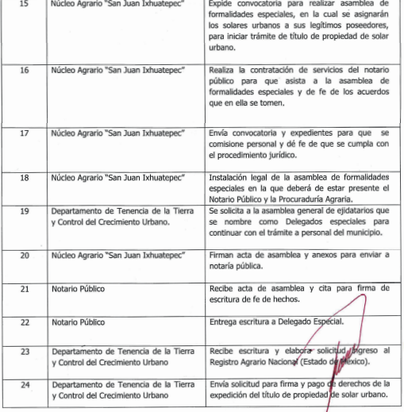
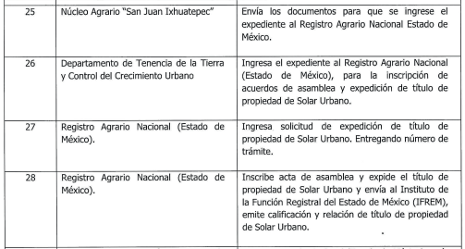

Este cuadro, refiere el área, dependencia, sujeto o persona (jurídico colectiva), encargada de realizar las acciones y, por tanto, se desglosarán los documentos que deberían estar en poder del Comisariado Ejidal y en poder del Ayuntamiento de Tlalnepantla de Baz:

- Núcleo Agrario Ejidal “San Juan Ixhuatepec”
- Convocatoria para realizar asamblea.
- Recibos de honorarios de contratación de servicios de notario.
- Acuse de recibo de emisión de convocatoria y expedientes.
- Documento que dé fe de la Instalación de la Asamblea, con presencia de notario y Procuraduría Agraria.
- Envía los expedientes para que se ingrese el expediente al Registro Agrario Nacional Estado de México.

- Departamento de Tenencia de la Tierra y Control de Crecimiento Urbano
- Documento que acredite que recibió escrituras y elaboración de solicitud de Ingreso al Registro Agrario Nacional.
- Documento que acredite que envió la solicitud para firma y pago de derechos de la expedición del título de propiedad de solar urbano.
- Documento que dé cuenta de que ingresó el expediente al Registro Agrario Nacional (Estado de México) para la inscripción de acuerdos de asamblea y expedición de título de propiedad de Solar Urbano.

Se identifica entonces, que este documento, otorga además obligaciones al IFREM y al Registro Agrario Nacional (Estado de México), pero al no ser información que sea relevante al presente asunto, únicamente nos centraremos en estos "dos; por su parte el Sujeto Obligado, respondió que “…se ha dado cumplimiento a los numérales 15, 16, 17, 18, 19, 20, 21, 22, 23, 24, 25, 26, 27, 28, por lo que se relacionan en el anexo número 1, en relación a los numérales 29, 30, 31, 32, 33 y 34, no se cuenta con información derivado de que lleva una secuencia cronológica de actividades…”

Entonces, el ANEXO 1, contiene oficio signado por el Comisariado Ejidal dirigido al Director General de Transformación Urbana y a través del cual, entrega un informe de las actividades que se han realizado. En este sentido, se identifica que, desde la solicitud, el Particular requirió documentación soporte es por ello, que, al ser atribuciones identificables del Sujeto Obligado, debería contar con la información y no simplemente con un informe del Comisariado Ejidal, pues eso da cuenta de las funciones realizadas por Ejido; sin embargo, no de las propias del Departamento de Tenencia de la Tierra y Control de Crecimiento Urbano, dependencia de la Administración Pública Municipal.

Esto en atención a lo contemplado por el artículo 19 de la Ley de Transparencia y Acceso a la Información Pública del Estado de México y Municipios, que a la letra establece:

Artículo 19. Se presume que la información debe existir si se refiere a las facultades, competencias y funciones que los ordenamientos jurídicos aplicables otorgan a los sujetos obligados.

En los casos en que ciertas facultades, competencias o funciones no se hayan ejercido, se debe motivar la respuesta en función de las causas que motiven tal circunstancia.

Si el sujeto obligado, en el ejercicio de sus atribuciones, debía generar, poseer o administrar la información, pero ésta no se encuentra, el Comité de transparencia deberá emitir un acuerdo de inexistencia, debidamente fundado y motivado, en el que detalle las razones del por qué no obra en sus archivos.

Ahora bien, se reproduce parte del Organigrama para acreditar que el área que se pronunció es la facultada para contar con la información.
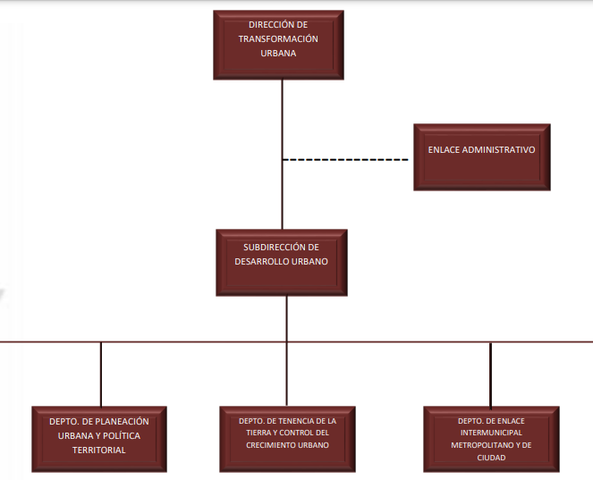
Entonces, se identifica que el Sujeto Obligado, por cuanto hace a este punto de la solicitud, deberá identificar los documentos soporte que den cuenta de lo siguiente:
- Que recibió escrituras y elaboración de solicitud de Ingreso al Registro Agrario Nacional.
- Que envió la solicitud para firma y pago de derechos de la expedición del título de propiedad de solar urbano.
- Documento que dé cuenta de que ingresó el expediente al Registro Agrario Nacional (Estado de México) para la inscripción de acuerdos de asamblea y expedición de título de propiedad de Solar Urbano.

2. El soporte documental que obre en poder de la Dirección de Transformación Urbana donde el comisariado ejidal del núcleo agrario de San Juan Ixhuatepec firmante del convenio de concertación en comento, ha cumplido con las cláusulas; CUARTA letras A, B, C, D, E, F, G y H, QUINTA, SEXTA y DECIMA del referido Convenio de Concertación.

Por la propia extensión de este punto, únicamente ajustaremos el análisis a los puntos de inconformidad.

Sobre el cumplimiento de la Cláusula Sexta de los informes de enero y febrero del dos mil veintiuno a través de los anexos 2 y 18, el Particular se inconformó de que no se le entregó el informe de fecha 26 de marzo de 2021, enviado por el Comisariado ejidal de San Juan Ixhuatepec, correspondiente a los meses de enero y febrero de 2021.

En informe Justificado, el Sujeto Obligado, realizó estas dos manifestaciones:
- “Los informes correspondientes a los meses de enero y febrero, fueron proporcionados mediante los anexos 2 (febrero) y 18 (enero)”

- Se entregó la documentación requerida como se desprende del oficio número DTU/SDU/ TTCCU/0133/2021 de fecha 6 de octubre de 2021

Entonces, sobre este punto, lo único es analizar si dichos documentos contienen los informes referidos para lo que se reproducen las imágenes:

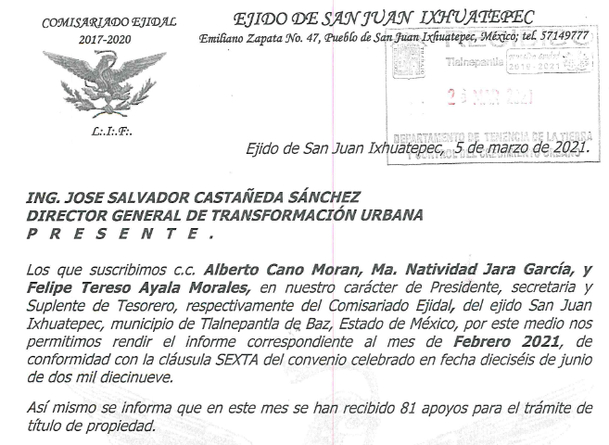

(anexo 2, que da cuenta de ser un informe de las actividades del mes de febrero del 2021)

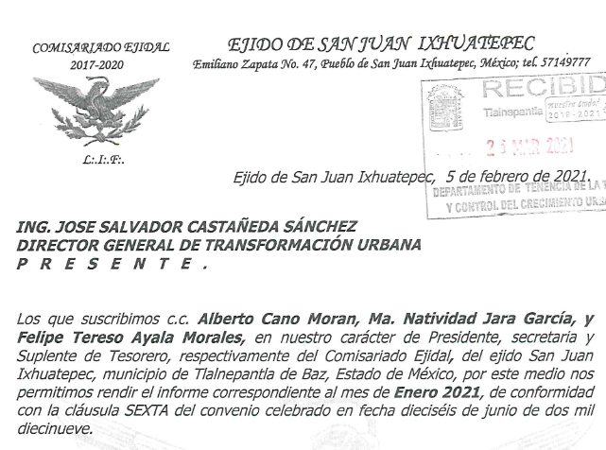
(anexo 18, que da cuenta de ser un informe de las actividades del mes de enero del 2021)

Entonces, sobre este punto, se identifica que sí se entregó la información controvertida, por lo que este punto de la solicitud se tiene por atendido al haberse verificado que la información se entregó desde respuesta.

3. El presupuesto total erogado por este Programa de “Seguridad del Patrimonio Familiar”.

En respuesta, el Sujeto Obligado, remitió copia simple de del oficio No. TM/2163/2021 de fecha 24 de mayo de 2021, signado por Tesorería Municipal, en el que proporciona la información referente al ejercicio fiscal 2019 y 2020 (anexo número 19), el cual se reproduce en la parte conducente:

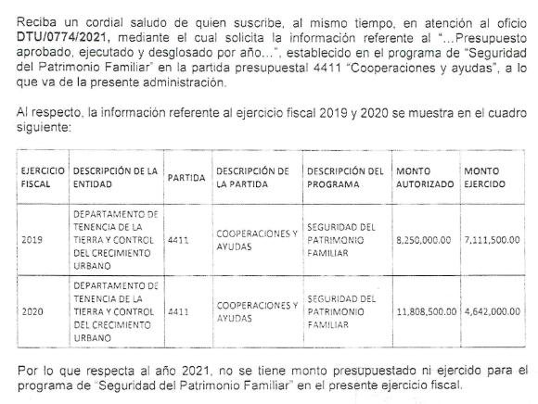

De la respuesta se identifica que se entregó información del 2019, 2020 y que se justificó la causa por la cual, no existe información respecto al 2021.

Sobre la respuesta, no existe elemento alguno para dudar de la veracidad de esta, siendo que el particular, por lo que refiere a este punto, controvierte la respuesta, manifestando que existe un monteo ejercido, sin embargo, estamos en la presencia de un hecho negativo, pues por una parte tenemos al Sujeto Obligado, afirmando que la información no fue generada al no existir ni siquiera un monto presupuestado, y por otra una manifestación del particular.

Sin embargo, este Instituto Garante, debe buscar elementos de convicción, respecto a los elementos aportados por las partes, así como la existencia de legislación aplicable; en el caso que atendemos, el propio convenio en su Cláusula Octava establece:

OCTAVA. El presente convenio tendrá una vigencia hasta el 31 de diciembre del 2020.

Entonces, no queda duda alguna, de que el Sujeto Obligado, no cuenta con información del 2021, por lo que dicha parte de la solicitud también se tiene por atendida.

SEXTO. Versión Pública.

En principio, cabe mencionar que el artículo 6°, Apartado A), fracción II, de la Constitución Política de los Estados Unidos Mexicanos, prevé que la información que se refiere a la vida privada y los datos personales será protegida en los términos y con las excepciones que fijen las leyes. Igualmente, el segundo párrafo del artículo 16 de dicho ordenamiento, dispone que toda persona tiene derecho a la protección de sus datos personales, al acceso, rectificación y cancelación de los mismos; así como, a manifestar su oposición, en los términos que fije la ley, la cual establecerá los supuestos de excepción a los principios que rijan el tratamiento de datos, por razones de seguridad nacional, disposiciones de orden público, seguridad y salud públicas o para proteger los derechos de terceros.

Acorde con lo anterior, la Ley General de Transparencia y Acceso a la Información Pública, en su artículo 116, dispone que se considera información confidencial la que contenga datos personales concernientes a una persona física identificada o identificable o bien, la que presenten los particulares con dicho carácter.

De la misma manera, el artículo 5°, fracciones I y II de la Constitución Política del Estado Libre y Soberano de México, prevé que toda la información en posesión de los Sujetos Obligados será pública; no obstante, aquella referente a la intimidad de la vida privada y la imagen de las personas, será protegida a través de un marco jurídico rígido, de tratamiento y manejo de datos personales.

Por su parte, el artículo 24, fracción VI, de la Ley de Transparencia y Acceso a la Información Pública del Estado de México y Municipios, precisa que los Sujetos Obligados serán los responsables de proteger y resguardar la información clasificada como reservada o confidencial.

En concordancia con lo previo, el artículo 143, fracciones I y III, de la Ley previamente citada, establece que la información privada y los datos personales, concernientes a una persona física o jurídica colectiva identificada o identificables, son confidenciales; así como, aquella presentada por los particulares con dicho carácter.

Asimismo, el artículo 145 de la Ley de Transparencia y Acceso a la Información Pública del Estado de México y Municipios, prevé que para que los Sujetos Obligados puedan permitir el acceso a la información confidencial, requieren obtener el consentimiento de los particulares titulares de la información, excepto cuando i) la información se encuentre en registros públicos o fuentes de acceso público, ii) por ley tenga el carácter de pública, iii) exista una orden judicial, iv) por razones de seguridad nacional y salubridad general o v) para proteger los derechos de terceros o cuando se transmita entre sujetos obligados en términos de los tratados y los acuerdos interinstitucionales.

En términos de lo expuesto, la documentación y aquellos datos que se consideren confidenciales, serán una limitante del derecho de acceso a la información, siempre y cuando:

- Se trate de datos personales o información privada; esto es, información concerniente a una persona física o jurídico colectiva y que esta sea identificada o identificable.

- Para la difusión de los datos, se requiera el consentimiento del titular.

En ese orden de ideas, de conformidad con el artículo 3°, fracción IX, de la Ley de Transparencia y Acceso a la Información Pública del Estado de México y Municipios, con relación el diverso 4°, fracciones XI y XII, de la Ley de Protección de Datos Personales en Posesión de Sujetos Obligados del Estado de México y Municipios, se advierte que son datos personales, la información concerniente a una persona física o jurídico colectiva identificada o identificable (cuando su identidad pueda determinarse directa o indirectamente a través de cualquier documento informativo físico o electrónico), establecida en cualquier formato o modalidad.

Además, en el artículo 5° de dicho ordenamiento jurídico, establece que es la Ley aplicable para todo tratamiento de datos personales.

De igual manera, los artículos 6°, 7°, 8° y 14 de la Ley de Protección de Datos Personales en Posesión de Sujetos Obligados del Estado de México y Municipios disponen que los responsables del tratamiento de datos personales, deben observar los principios de licitud, consentimiento, información, calidad, lealtad, finalidad, proporcionalidad y responsabilidad; además, que dicho tratamiento deberá obedecer exclusivamente a sus atribuciones legales y con el consentimiento de su titular, además de que debe estar justificado en ley (principio de finalidad).

En este sentido, un dato personal es cualquier información que pueda hacer a una persona física o jurídica colectiva identificada e identificable. Asimismo, la doctrina desarrollada a nivel internacional, respecto del tema de datos personales, establece que también las preferencias, gustos, cualidades, opiniones y creencias, constituyen datos personales. En este sentido, cualquier información que por sí sola o relacionada con otra permita hacer identificable a una persona, es un dato personal, susceptible de ser clasificado.

Por lo cual, la confidencialidad de los datos personales tiene por objetivo establecer el límite del derecho de acceso a la información a partir del derecho a la intimidad y la vida privada de los individuos. Sobre el particular, el legislador realizó un análisis en donde se ponderaban dos derechos: el derecho a la intimidad y la protección de los datos personales versus el interés público de conocer el ejercicio de atribuciones y de recursos públicos de las instituciones y es a partir de ahí, en donde las instituciones públicas deben determinar la publicidad de su información.

De tal suerte, las instituciones públicas tienen la doble responsabilidad, por un lado, de proteger los datos personales y por otro, darles publicidad cuando la relevancia de esos datos sea de interés público.

En este orden de ideas, toda la información que transparente la gestión pública, favorezca la rendición de cuentas y contribuya a la democratización del Estado Mexicano es, sin excepción, de naturaleza pública; tal es el caso de los salarios de todos los servidores públicos, la entrega de recursos públicos bajo cualquier esquema, el cumplimiento de requisitos legales, cumplimiento de atribuciones, entre otros; información que necesariamente está vinculada con datos personales, que pierden la protección en beneficio del interés público (no por eso dejan de ser datos personales, sólo que no están protegidos en la confidencialidad).

Dada la complejidad de la información cuando involucra datos personales, pudiera pensarse que se trata de dos derechos en colisión; por un lado, la garantía individual de conocer sobre el ejercicio de atribuciones de servidores públicos así como de recursos públicos y, por el otro, el derecho de las personas a la autodeterminación informativa y el derecho a la vida privada; tratándose de los datos personales que obran en los archivos de las instituciones públicas, la regla es clara, ya que los datos personales que permiten verificar el desempeño de los servidores públicos y el cumplimiento de obligaciones legales, transparentan la gestión pública y favorecen la rendición de cuentas, constituyen información de naturaleza pública, en razón de que el beneficio de su publicidad es mayor que el beneficio de su clasificación, aun tratándose de información personal.

Ahora bien, cuando las personas tienen una relación comercial, laboral, de servicios, trámites o del tipo que sea, necesariamente por un tema de interés público, debe cederse un poco de privacidad, de tal forma que la gente en general pueda verificar el debido desempeño de los servidores públicos, la aplicación de la ley y el ejercicio de recursos públicos; sin embargo, esto obliga a un ejercicio de ponderación en donde únicamente se privilegie la publicidad de los datos esenciales para la transparencia y rendición de cuentas, sin afectar la vida privada de las personas.

SÉPTIMO. Decisión.

Con fundamento en el artículo 186, fracción III, de la Ley de Transparencia y Acceso a la Información Pública del Estado de México y Municipios, este Instituto considera procedente MODIFICAR la respuesta otorgada por la Ayuntamiento de Tlalnepantla de Baz, e instruye al Sujeto Obligado a efecto de que entregue, en su caso en versión pública, a través del Sistema de Acceso a la Información Mexiquense (SAIMEX) lo siguiente:

- Los documentos soporte que den cuenta del cumplimiento del Programa "Seguridad del Patrimonio Familiar" para la Regularización de la Tenencia de la Tierra del Ejido San Juan lxhuatepec de conformidad con lo siguiente:

- Que recibió escrituras y elaboración de solicitud de Ingreso al Registro Agrario Nacional.
- Que envió la solicitud para firma y pago de derechos de la expedición del título de propiedad de solar urbano.
- Que ingresó el expediente al Registro Agrario Nacional (Estado de México) para la inscripción de acuerdos de asamblea y expedición de título de propiedad de Solar Urbano.

Además, deberá proporcionar el Acuerdo de Clasificación donde el Comité de Transparencia, confirme la eliminación de los datos o información clasificada, en la versión pública, de conformidad con los artículos 49, fracciones II y VIII y 132, fracción II de la Ley de Transparencia y Acceso a la Información Pública del Estado de México y Municipios.

No se omite mencionar que los documentos que se ordena entregar son aquellos que de cuenta que se realizó la etapa y no necesariamente el trámite individual de cada uno de los beneficiarios.

Términos de la Resolución.

Se le hace del conocimiento al Particular, que de la información aportada por el Sujeto Obligado en respuesta y en informe justificado, se consideran PARCIALMENTE FUNDADAS las razones expuestas en su motivo de inconformidad, pues el Sujeto Obligado no entregó los documentos soporte, que sirven para acreditar su referente al programa del cual requirió información.

Finalmente, la labor de este Instituto es apoyar a la población a acceder a la información pública y garantizar la protección de los datos personales.

Por lo expuesto y fundado, este Pleno:

R E S U E L V E:

PRIMERO. Se MODIFICA la respuesta entregada por la Ayuntamiento de Tlalnepantla de Baz a la solicitud de información 00742/TLALNEPA/IP/2021 por resultar PARCIALMENTE FUNDADAS las razones o motivos de inconformidad hechos valer por el Particular en el recurso de revisión 05306/INFOEM/IP/RR/2021, en términos de los considerandos QUINTO y SÉPTIMO de la presente Resolución.

SEGUNDO. Se ORDENA al Ente Recurrido, a efecto de que entregue en su caso en versión pública, a través del Sistema de Acceso a la Información Mexiquense (SAIMEX), los documentos soporte que den cuenta del cumplimiento del Programa "Seguridad del Patrimonio Familiar" para la Regularización de la Tenencia de la Tierra del Ejido San Juan lxhuatepec de conformidad con lo siguiente:

- Recepción de escrituras y elaboración de solicitud (es) de Ingreso al Registro Agrario Nacional.
- Envió de la solicitud(es) para firma(s) y pago de derechos de la expedición del título de propiedad de solar urbano.
- Que ingresó el expediente al Registro Agrario Nacional (Estado de México) para la inscripción de acuerdos de asamblea y expedición de título de propiedad de Solar Urbano.

Además, deberá proporcionar el Acuerdo de Clasificación donde el Comité de Transparencia, confirme la eliminación de los datos o información clasificada, en la versión pública, de conformidad con los artículos 49, fracciones II y VIII, 132, fracción II y 143, fracción I, de la Ley de Transparencia y Acceso a la Información Pública del Estado de México y Municipios.

TERCERO. NOTIFÍQUESE la presente resolución al Titular de la Unidad de Transparencia del Sujeto Obligado a través del Sistema de Acceso a la Información Mexiquense (SAIMEX), para que conforme al artículo 186, último párrafo, 189, segundo párrafo y 194 de la Ley de Transparencia y Acceso a la Información Pública del Estado de México y Municipios; dé cumplimiento a lo ordenado dentro del plazo de diez días hábiles, e informe a este Instituto en un plazo de tres días hábiles siguientes sobre el cumplimiento dado a la presente.

De conformidad con el artículo 198 de la Ley de Transparencia y Acceso a la Información Pública del Estado de México y Municipios, de considerarlo procedente, el Sujeto Obligado de manera fundada y motivada, podrá solicitar una ampliación de plazo para el cumplimiento de la presente Resolución.

CUARTO. NOTIFÍQUESE al Recurrente la presente Resolución a través del Sistema de Acceso a la Información Mexiquense (SAIMEX), asimismo, se hace de su conocimiento que de conformidad con lo establecido en el artículo 196 de la Ley de Transparencia y Acceso a la Información Pública del Estado de México y Municipios podrá promover el Juicio de Amparo en los términos de las leyes aplicables.

ASÍ LO RESUELVE, POR UNANIMIDAD DE VOTOS, EL PLENO DEL INSTITUTO DE TRANSPARENCIA, ACCESO A LA INFORMACIÓN PÚBLICA Y PROTECCIÓN DE DATOS PERSONALES DEL ESTADO DE MÉXICO Y MUNICIPIOS, CONFORMADO POR LOS COMISIONADOS JOSÉ MARTÍNEZ VILCHIS, MARÍA DEL ROSARIO MEJÍA AYALA, SHARON CRISTINA MORALES MARTÍNEZ (AUSENCIA JUSTIFICADA), LUIS GUSTAVO PARRA NORIEGA Y GUADALUPE RAMÍREZ PEÑA; EN LA PRIMERA SESIÓN ORDINARIA, CELEBRADA EL DOCE DE ENERO DE DOS MIL VEINTIDÓS, ANTE EL SECRETARIO TÉCNICO DEL PLENO ALEXIS TAPIA RAMÍREZ.

